Курс лекций
по профессии «Слесарь-ремонтник»

СОДЕРЖАНИЕ
1. ЕТКС и квалификационная характеристика профессии…..…………………….3
2. Технологические процессы и аппараты……………………………...…………..4
3. Материаловедение……………………………………………………………...….7
3.1Сплавы и их применение…………………………………………………...….8
  - Смазочные материалы…………………………………………..…………….11
- Слесарное дело………………………………………………………………..…..14
  - Разъемные соединения………………………………………………………17
  - Нарезание резьбы……………………………………………………………33
- Сборка деталей…………………………………………………………………....42
  - Стандартные крепежные детали……………………………………………..43
  - Неразъемные соединения………………………………………………….....44
- Основные сведения о допусках и посадках……………………………………..46
  - Классы точности………………………………………………………………51
  - Кинематические схемы……………………………………………………….56
- Построение эскизов……………………………………………………………….65

Трудовая и профессиональная деятельность работников на каком-либо предприятии регламентируется:
- ЕТКС – единый тарифно-квалификационный справочник, в котором перечисляются все профессии с наименованием всех навыков и характеристик работ по каждой профессии. Служит для составления должностных инструкций.
- Трудовой кодекс РФ. Регламентирует права каждого работника на труд, на отдых и т.п.
- Производственные инструкции. Регламентируют правила проведения конкретных работ в более подробной форме.
- Технологический регламент. Характеризует конкретное предприятие и отражает данное производство.

Слесарь - ремонтник.
Должен знать:
- назначение, устройство оборудования, агрегатов и машин, технологические условия на ремонт, испытания, регулировку и сдачу ремонтируемого оборудования, основы ремонта, правила проверки отремонтированного оборудования.
Характеристика работ:
- разборка, ремонт, сборка установок, машин и арматуры с применением грузоподъемных механизмов. Слесарная обработка деталей. Осуществлять промывку, чистку, смазку деталей. Испытание, регулировка и сдача оборудования после ремонта. Составление дефектных ведомостей.
Примеры работ:
- Изготавливать простые приспособления для ремонта.
- Производить разборку, сборку арматуры и коммуникаций; ремонт футерованного оборудования.
- Выполнять слесарную обработку деталей по 11-12 квалитетам.
- Выполнять работу на сверлильных станках; шабрить детали.
- Осуществлять промывку, чистку, смазку деталей и снятие залива.
- Составлять дефектные ведомости на ремонт.
- Выполнять такелажные вопросы.
Введение. Общие направления в развитии нефтегазовой отрасли. Роль слесаря - ремонтника в производстве.

Технологические процессы и аппараты, используемые для этих процессов.

Все процессы, осуществляемые на технологических установках, в зависимости от основных законов, их объединяющих, подразделяются на группы:
1. Механические процессы – измельчение, транспортирование, сортировка и смешивание твердых материалов.
2. Гидромеханические процессы – объединены законами гидродинамики: перемещение жидкостей; сжатия газов; осаждения частиц и фильтрование.
3. Тепловые процессы – объединены законами теплопередачи – это нагревание, охлаждение, конденсация, выпаривание.
4. Массообменные процессы – это процессы абсорбции, адсорбции, перегонки, ректификации, экстракции, сушки и др.
5. Химические процессы – объединены законами химии и включают разнообразные химические реакции. То есть происходит превращение веществ с изменением их свойств.

Все эти процессы протекают в соответствующих аппаратах и машинах.
1. Механические процессы осуществляются в дробилках, в различных мешалках, транспортировка конвейерами т.д.
2. Гидромеханические процессы осуществляются: насосами – для перемещения жидкостей, компрессорами – для перемещения и сжатия газов, отстойниками – для осаждения твердых частиц из жидкостей, фильтрами – для разделения суспензии, содержащих мелкие взвешенные частицы, центрифугами – для разделения эмульсии и суспензии, мешалками – для перемешивания и для получения однородных растворов эмульсии, суспензии.
3. Тепловые процессы осуществляются в печах – для передачи тепла сжигаемого топлива продукту, в теплообменниках – для передачи тепла от одного продукта к другому.
4. Массообменные процессы осуществляются в колонах, абсорберах, адсорберах, десорберах, экстракторах – для получения из исходного сырья других продуктов.
5. Химические процессы осуществляются в реакционных аппаратах – реакторах (от слова реакции).

Процессы бывают: периодические и непрерывные.

Оборудование технологических установок.

Ректификационные процессы – в них происходит массообмен между жидкой и паровой фазами.
Абсорберы – в них происходит поглощение жидкостью (абсорбентом) составных частей начальной газовой смеси.
Десорберы – в них происходит выделение растворенного газа из раствора, например выпаривание.
Адсорберы – в них происходит массообмен между твердой и газообразной фазами.
Экстракторы – в них происходит между двумя жидкими фазами. В колонах пары и жидкости должны двигаться навстречу друг к другу, пары снизу вверх, жидкости сверху вниз. Двигаясь навстречу и контактируя, они обогащаются.
Отстойники – это аппараты, в которых равномерно распределенные в жидкой фазе твердые частицы или капельки воды постепенно осаждаются под действием собственного веса.
Фильтры – в них суспензии пропускаются через перегородку, которая состоит из фильтрующего элемента.
Центрифуги – в них происходит разделение неоднородных систем в поле центробежных сил.
Сепараторы – применяются для разделения неоднородных систем на отдельные фазы с различным удельным весом. Для отделения от газа жидкости и твердых частиц применяют газосепараторы. Сепараторы, в которых обрабатывается поток с малым содержанием, называют трапами. Сепараторы, служащие для очистки газа от твердых примесей, называются пылеуловителями.
Электрофильтры – служат для очень высокой степени очистки газа от тонкодисперсной пыли.
Теплообменники – дают возможность поддерживать технологический процесс и использовать тепло отводящих продуктов, тем самым дают сокращение расхода топлива, пара, хладоагентов (воды, воздуха). В них, один поток нагревается за счет тепла другого потока, одновременно охлаждаясь.
Подогреватели – осуществляют процесс нагрева. Горизонтальные цилиндрические емкости со сферическими днищами, в которых размещают пучки теплообменных труб.
Конденсаторы – аппараты для конденсации и охлаждения паров, отдающих тепло охлаждающему агенту.
Аппараты воздушного охлаждения – служат для охлаждения жидкого потока за счет потока воздуха.
Печи – тепловые аппараты, в которых в результате горения топлива, выделяется теплота, используемая для тепловой обработки материалов. В трубчатых печах тепло сжигаемого топлива жидкости или парожидкостной смеси передается прокачиваемому через трубный змеевик продукту. Печи имеют две камеры: конвекционная камера и радиантная. В радиантной камере основное количество тепла передается радиацией и лишь незначительное конвекцией, в конвекционной камере наоборот.
Печи бывают вертикальные, горизонтальные. Трубные змеевики состоят из труб соединенных одна с другой двойниками или соединенные при помощи калачей – сваркой. Для сжигания топлива применяют газовые горелки. Требования к работе всей печей сводятся: предотвращение местного перегрева; обеспечение нужного нагрева без разложения продукта; максимальный срок службы.
Холодильники – применяются для охлаждения жидких продуктов.
Кристаллизаторы – холодильный аппарат, в котором при охлаждении из жидкого потока выделяются кристаллы вещества.
Дробилки – служат для размельчения твердых материалов.
Сита – служат для разделения твердых веществ на фракции.
Реакторы – служат для переработки нефтяного сырья с целью получения различных нефтепродуктов улучшенного качества. В реакторах технологический процесс осуществляется в присутствии катализаторов, ускоряющих технологический процесс.
Насосное оборудование – применяется для перемещения и транспортировки жидкостей.
Компрессоры – применяются для перемещения и сжатия газов.
Вентиляционное оборудование – служит для обеспечения в зданиях и сооружениях воздухообмена.
Резервуары – служат для хранения нефтепродуктов, которые сгруппированы в резервуарных парках. Резервуары бывают: горизонтальные, вертикальные, каплевидные, шаровые и газгольдеры.
Трубопроводы – сооружения, соединяющие оборудование установок и цехов в единую систему. Служат для транспортирования различных жидких и газообразных продуктов. Бывают: внутрицеховые трубопроводы, межцеховые, межзаводские и магистральные. По назначению делятся на: нефтепроводы; газопроводы; паропроводы; водопроводы и т. д.
Трубопроводная арматура – устройства, применяемые для перекрытия сечения и регулирования потока продукта. В основном применяются: задвижки, краны, клапаны и т.д.
Грузоподъемные механизмы – применяются для подъема и перемещения деталей, узлов, агрегатов и оборудования во время ремонтных работ.

Основы материаловедения.

Материаловедение – наука, изучающая строение и свойства материалов и устанавливающая связи между их составом, строением и свойствами.
Металлы – непрозрачные кристаллические вещества, обладающие специфическим блеском, высокими теплопроводностью и электрической проводимостью.
По внешним признакам все металлы можно разделить на две группы: черные, имеющие темно серый цвет, и цветные красного, желтого или белого цвета. Особую подгруппу среди цветных металлов составляет благородные металлы: серебро, золото, металлы платиновой группы (платина, палладий, радий, осмий, рутении), обладающие высокой устойчивостью к коррозии (большая пластичность, малая твердость, низкая температура плавления). Наиболее типичным металлом этой группы является медь.
Чистые металлы применяются в технике редко, так как не имеют нужных свойств, для их применения. Поэтому в промышленности используют различные металлические сплавы.
Сплав – это кристаллическое вещество, состоящее из двух или более металлов и неметаллов, полученное путем сплавления или спекания составляющих его веществ в жидком состоянии. Элементы, образующие сплав называются компонентами. Сплавы могут состоять из 2-х или более компонентов. Строение металлического сплава более сложное по сравнению с чистым металлом.
Свойства металлов и их сплавов зависят от их внутреннего строения, и характеризуют техническую пригодность и качество материалов.
Основные свойства: механические, физические и технологические.
Физические определяются строением металлов (плотность, температура плавления, теплопроводность).
Механические – способность материалов сопротивляться деформациям и разрушению под действием внешних нагрузок.
1. прочность – способность материалов воспринимать не разрушаясь различные виды нагрузок, характеризуется пределом прочности (максимальная нагрузка, при которой происходит разрушение). Существует предел прочности на растяжение, на изгиб, на сжатие.
2. твердость – способность материала сопротивляться воздействию на него (в него) другого более твердого тела. Определяется надавливанием шарика или алмазного конуса на поверхность материала.
3. пластичность – способность изменять форму, под воздействием нагрузки и сохранять ее, после снятия нагрузки.
4. упругость – способность материалов, под воздействием нагрузок изменять форму, а после снятия нагрузки восстанавливать первоначальную форму и размеры.
Технологические – характеризуют поведение материалов в процессе изготовления из них деталей. Технологичностью называют легкость проведения технологических операций. Обрабатываемость металла резанием, давлением, так же свариваемость, упрочняемость и литейные свойства – относятся к технологическим свойствам.

Сплавы железа с углеродом.
Сталь – сплав железа с углеродом, с содержанием углерода не более 2,14%:
- ниже 0,25% - низкоуглеродистая;
- от 0,25% до 0,6% - среднеуглеродистая;
- от 0,6% до 2,14% - высокоуглеродистая.
Стали классифицируют:
1. по химическому составу (углеродистые и легированные);
2. по назначению (конструкционные, инструментальные и с особыми свойствами);
3. по способу производства (электростали, порошковые, мартеновские и т.д.);
4. по качеству (особо высококачественные, высококачественные, качественные и обыкновенного качества).
Легированные стали – стали, в состав которых входят легирующие элементы: хром, молибден, никель и т.д., для сообщения стали требуемых свойств. Присутствие легирующих элементов, повышает прочность стали без применения термической обработки:
- низколегированная (содержание элементов до 2,5%);
- среднелегированная (от 2,5% до 10%);
- высоколегированная (более 10%).
В маркировке легированных сталей каждый легирующий элемент обозначается буквой:
Н – никель Р – бор В - вольфрам
Х – хром Б – ниобий Т - титан
К – кобальт Ц – цирконий Ф - ванадий
М – молибден С – кремний Ю – алюминий.
Г – марганец П - фосфор
Д – медь Ч – редкоземельные металлы

Например: 30ХГС
Первые цифры в маркировке показывают среднее содержание углерода в сотых долях процента. Буквы, соответственно легирующий элемент сплава. Цифры, идущие после букв, указывают среднее содержание данного элемента. Если содержание элемента 1%, то цифра не ставится. В стали 30ХГС: 0,30% - углерода; хрома1%; марганца1%; кремния1%.
Маркировка углеродистых сталей построена по другому принципу, так как легирующие элементы отсутствуют:
- углеродистая сталь обыкновенного качества Ст – сталь и далее цифры от 0 до 6 – условный номер марки в зависимости от химического состава и механических свойств. Буквы Б и В перед буквами Ст – группа стали (А – не указывается). Буквы, добавляемые после номера марки, указывают степень раскисления.
Ст3кп – кипящая;
Ст3пс – полуспокойная;
Ст3сп – спокойная.
- углеродистая сталь качественная обозначается двумя цифрами 05,08,10…..60, указывающие среднее содержание углерода в сотых долях процента: 20пс.
- сталь углеродистая инструментальная обозначается буквой У и цифрами показывающими среднее содержание углерода в десятых долях: У7, У8 – обычного качества, У7А – высококачественная сталь.
Опытные марки сталей не включенные в ГОСТ обозначаются буквами ЭИ, ЭП, ДИ и порядковым номером. Например: ЭИ956, ЭИ958, ЭП478, ДИ22 и т.д.

Чугун.
Чугуном называется сплав железа с углеродом, содержащий 2,14-6,67% углерода. Чугун обладает хорошими литейными качествами, и является сырьем для выплавки стали. Чугун получают из железной руды с помощью топлива и флюсов.
Чугуны классифицируют:
1. по составу: нелегированные и легированные;
2. по структуре: белый чугун и серый;
3. по назначению: литейный, предельный и специальный.
Предельный чугун применяется, главным образом, для выплавки стали.
Специальные чугуны применяются в качестве специальных добавок при производстве стали, для раскисления стали, т.е для удаления из стали вредной примеси – кислорода.
Белый чугун очень твердый и хрупкий , плохо поддается литью, трудно обрабатывается режущим инструментом. Он обычно идет на переплавку в сталь или на получение ковкого чугуна и поэтому называется передельным.
Серый чугун наиболее широко применяется в машиностроении. Мало пластичен и вязок, но легко обрабатывается резанием, применяется для малоответственных деталей, работающих на износ. Маркируется буквами СЧ и двузначным числом, обозначающим минимальное временное сопротивление при растяжении, например СЧ10.
Ковкий чугун получают термообработкой из белого чугуна и получил такое название из-за повышенной пластичности и вязкости (хотя обработке давлением не подвергается). Ковкий чугун обладает повышенной прочностью при растяжении и высоким сопротивлением удару. Из этого чугуна изготавливают детали сложной формы: картеры заднего моста автомобилей, тормозные колодки, тройники, угольники и т.д. Маркируется буквами КЧ и двухзначным числом, обозначающим временное сопротивление при растяжении.
Высокопрочный легированный чугун получают введением в жидкий серый чугун специальных добавок. Он применяется для изготовления более ответственных изделий, заменяя сталь (коленчатых валов, поршней, зубчатых колес и др.). Для улучшения свойств добавляют: хром, никель, марганец и т.д. Маркируется буквой Ч и последующими буквами, указывающими наличие легирующих элементов, цифры после каждого элемента обозначают среднее содержание в процентах. Например ЧХ1, ЧХМ, ЧХ3.
Алюминий и его сплавы.
Алюминий выгодно отличается от других цветных металлов малой плотностью, высокой пластичностью, а так же теплопроводностью и коррозионной стойкостью. Из алюминия изготавливают теплообменники, сосуды, аппараты и трубопроводы. Максимальная температура стенки аппаратов 150⁰С. Прочность алюминия невысока, поэтому аппараты, изготовленные из алюминия, не могут работать при высоких давлениях.
Большее применение находят алюминиевые сплавы, превосходящие алюминий и другие цветные металлы по многим свойствам, по показателям прочности. Алюминиевые сплавы в соответствии с основными компонентами получили следующие названия: силумины (алюминий-кремний), дюралюмины (алюминий-медь-марганец). В зависимости от назначения они подразделяются на литейные и деформируемые.
Сплавы алюминиевые литейные применяют для фасонных отливок и выпускаются 37 марок. Маркируется буквами АЛ, после которых цифры указывающие номер сплава. Например: АЛ2.
Сплавы алюминиевые деформируемые предназначены для изготовления листов, лент, полос, плит, профилей, панелей и т. д. методом горячей или холодной деформации. Маркируется АД, ММ, АД31.
Применение алюминиевых сплавов всегда рационально там, где они могут заменить нержавеющие стали, латунь и более дорогие цветные металлы. Из них изготавливают крышки и верхние пояса резервуаров для хранения агрессивных продуктов, емкости для жирных кислот, нефтепроводы и т.д.

Медь и сплавы на ее основе.
Медь – пластичный металл розовато-красного цвета, имеющий очень большую пластичность. Вязкий металл, трудно поддается резке. Для деталей машин не применяется. Обладает высокой тепло- и электропроводностью. В зависимости от чистоты предусмотрено 5 марок меди: М0; М1; М2; М3; М4.
Латунь – сплавы меди с цинком. При введении третьего, четвертого и более компонентов латуни называют сложными или специальными. По сравнению с медью латуни обладают большей прочностью, коррозионной стойкостью, упругостью и лучшей обрабатываемостью. Маркируется буквой Л и цифрами, указывающие среднее содержание меди в сплаве. Например: Л63. Сложные латуни маркируются буквами Л – латунь, А – алюминиевая, Ж – железная, Мц – марганцовистая, К – кремнистая, С – свинцовистая; О – оловянистая; первая цифра – содержание меди; вторые и последние – содержание компонентов.
Бронза – сплав меди (кроме цинка) с другими металлами. Маркируется буквами Бр, далее идут буквы указывающие составляющие компоненты сплава и цифры – содержание элементов в процентах. Например БрО10, олова 10%.

Титан и сплавы на его основе.
Титан имеет небольшую плотность, высокую прочность и коррозионную устойчивость ко многим агрессивным средам. Титан применяют для изготовления аппаратов, работающих в таких агрессивных средах, как азотная кислота любой концентрации, влажный хлор, разбавленная серная кислота и т.д. Имея небольшую плотность, титан и его сплавы, по прочности, превосходят стали лучших марок. Сплавы титана являются надежным материалом для изготовления труб конденсационно-холодильного оборудования, а так же деталей машин, соприкасающихся с сильноагрессивными средами и подверженных эрозии.

Никель и сплавы на его основе.
Никель имеет хорошие механические свойства и проявляет высокую коррозионную стойкость во многих агрессивных средах при достаточно высоких температурах. Однако никель – дорогой материал, поэтому в аппаратостроении его используют достаточно редко. Широкое применение находят сплавы никеля – основное достоинство – стойкость в агрессивных средах в сочетании с высокими механическими свойствами при высоких температурах.
Детали, изготовленные из сплавов на основе никеля (например, из сплава Х20Н80Т3), работают при температуре до 980⁰С. Никелевые сплавы во много раз превосходят стойкость нержавеющих сталей и в 10 раз – стойкость латуней. В аппаратостроении широко применяют сплав никеля, называемый монель-металлом (никеля 67-69%; меди 28%; 1,5-2,5% железа; 1-2% марганца). Из него изготавливают пучки труб и трубные решетки теплообменников и холодильников.

Сплавы олова.
На основе олова выпускают следующие марки баббитов: Б88, Б83, БН, Б16, БС6. Они представляют собой сплавы олова с сурьмой, свинцом, медью, кадмием, никелем, мышьяком. Все баббиты применяются для изготовления вкладышей подшипников скольжения.

Смазочные материалы.
Смазочные материалы классифицируют по агрегатному состоянию и по исходному сырью. По агрегатному состоянию смазочные материалы подразделяются на жидкие (масла), пластичные (мазеобразные: солидолы) и твердые смазки (графит, тальк).
По исходному сырью смазочные материалы разделяют на: минеральные, органические и синтетические. Наибольшее применение нашли минеральные нефтяные смазочные материалы.
Обязательными показателями для всех видов масел является: вязкость, содержание водорастворимых кислот и щелочей, содержание механических примесей и воды, температуры застывания и вспышки.
Жидкие смазочные масла.
Масла изготавливают с использованием базовых нефтяных масел с добавлением присадок (10-12%), для улучшения одного или нескольких показателей качества масла. Масла делят на следующие основные группы:
1. индустриальные - для смазки разнообразных механизмов;
2. моторные - для смазки транспортных и стационарных ДВС;
3. трансмиссионные – для смазки различных трансмиссионных передач;
4. энергетические, газотурбинные (цилиндровое, компрессорное).

1. Индустриальные масла.
Их ассортимент велик и насчитывает более 90 наименований. В марках всех индустриальных масел цифра показывает значение кинематической вязкости при 50⁰С. В зависимости от области применения подразделяются на две группы:
1. общего назначения (служат для смазывания наиболее широко распространенных узлов и механизмов). Представляют собой очищенные дистиллятные и остаточные масла или их смесь.
2. специального назначения (служат для использования в узких или специфических областях).
Маркируются И-5А, И-8А, И-50А, ИГП-30, ИГП-38 (цифра – значение кинематической вязкости при 50⁰С).

2. Моторные масла.
Доля их в общем объеме производства масел составляет в мире 50%. Отечественные моторные масла в соответствии с ГОСТ обозначаются при маркировке буквой М с указанием класса вязкости и группы по эксплуатационным свойствам буквами А,Б,В,Г,Д и Е с индексом 1 или 2, означающим применимость их соответственно к карбюраторным или дизельным двигателям. Например: М-10Г.
- А, для нефорсированных двигателей;
- Б, для малофорсированных двигателей;
- В, для среднефорсированных двигателей;
- Г, для высокофорсированных карбюраторных и дизельных двигателей;
- Д, для высокофорсированных дизелей, работающих в тяжелых условиях;
- Е, для малооборотных дизелей с лубрикаторной системой смазки.

3. Трансмиссионные масла.
Предназначены для предотвращения или снижения износа элементов пар трения под действием высоких нагрузок. Эти масла должны обладать высокой смазывающей способностью и хорошими вязкостно-температурными свойствами.
В зависимости от напряженности работы передач, согласно ГОСТа, установлены 5 групп масел:
ТМ1 - для прямозубых передач, работающих при контактных напряжениях до 1600 МПа и температуре масла до 90⁰С, ТМ2 - спирально-конических (до 2100 МПа, 130⁰С), ТМ3 – для червячных передач (до 2500 МПа, 150⁰С).
ТМ4 – для умереннонагруженных гипоидных передач, ТМ5 – для высоконагруженных гипоидных передач и объемной температуре до 150⁰С.
……и по классу вязкости 9, 12, 8, 34. Например: ТМ3-12.

4. Энергетические масла.
Турбинные масла применяются для смазки и охлаждения подшипников, турбоагрегатов, маслонапорных установок гидротурбин и др. Маркируются Тп-22, Тп-30, Тп-46 – масло турбинное с присадками, вязкостью 22, 30, 46.
Компрессорные масла для смазки узлов компрессорных машин, а также для создания уплотнительной группы. Требования такие же, как и к моторным маслам. Маркируются Кп-8, К-12.
Электроизоляционные масла к которым относятся трансформаторные, конденсаторные и кабельные, представляют собой группу не смазочных масел, являются жидкими диэлектриками. Маркируются Т-750, Т-1500, ТКп (напряжением до 750 кВ, до 1500 кВ; Кп – охлаждение и изоляция до 500 кВ).
Присадки не только улучшают эксплуатационные свойства масел, но и существенно снижают расход последних. Присадки классифицируются по назначению:
- антиокислительные, повышающие стойкость масел к окислению при высокой температуре;
- антикоррозионные, защищающие поверхности от воздействия агрессивных сред и атмосферной коррозии;
- противоизносные и противозадирные, улучшающие смазочные свойства масел;
- моющие, препятствующие отложению нагаров;
- антисептики, повышающие устойчивость масел к воздействию грибков и бактерий и т.д.

Слесарное дело.

1. Разметка заключается в нанесении на поверхность заготовки линий (рисунок), определяющих согласно чертежу контуры детали или места, подлежащих обработке.
Эти линии могут быть:
- контурные – определяют контур будущей детали и показывают границы обработки.
- контрольные проводят параллельно контурным линиям, «в тело детали». Они служат для проверки правильности обработки.
- вспомогательные намечают оси симметрии, центры радиусов закруглений и т.д.
Разметка создает условия для удаления с заготовок припуска металла до заданных границ, получения детали определенной формы, требуемых размеров и для максимальной экономии материалов. Применяют в индивидуальном и мелкосерийном производстве.
Разметку подразделяют на:
1. линейная разметка применяется при раскрое фасонного проката, подготовке заготовок для изделий из проволоки, прутка, полосовой стали т.д. То есть когда границы резания или изгиба указывают только один размер (длина).
2. плоскостная разметка наносится только на плоскости - два размера (длина и ширина). Применяется при обработке деталей изготовленных из листового металла.
3. пространственная разметка наиболее сложная из всех видов. Особенность – размечается не только отдельные поверхности заготовки расположенные в различных плоскостях и под различными углами друг к другу, но и производится взаимная увязка расположения этих поверхностей между собой.
Разметочный инструмент: чертилки, кернеры, разметочные циркули, а так же используют молотки, разметочные плиты и различные вспомогательные приспособления: прокладки, домкраты и т.д. Применяют шаблоны.

2. Резка. В зависимости от формы и размеров материалов заготовок или деталей разрезание при ручной обработке металла осуществляется с помощью ручного или механизированного инструмента: острогубцами, ручными и электрическими ножницами, ручными и пневматическими ножовками, труборезами.
Сущность резки заключается в разделении материала на части.

3. Рубка производится с помощью зубила и слесарного молотка. С заготовки удаляется слой металла или разрубают заготовку. Рубка осуществляется в тех случаях, когда станочная обработка заготовок трудно выполнима или нерациональна. С помощью рубки производится удаление неровностей с заготовки, снятие твердой корки, окалины, острых кромок детали, вырубание пазов и канавок, разрубание листового металла на части.
Рубка производится в тисках. Для вырубания узких пазов и канавок используется зубило с узкой режущей кромкой – крейцмейсель. Слесарные молотки используются двух типов: с круговым и квадратным бойками. Масса молотков 400…600.

4. Правка и гибка. Правка для устранения дефектов заготовок и деталей (вогнутости, выпуклотости, коробления и т.д.). Ее сущность заключается в сжатии выпуклого слоя металла и расширения вогнутого. Металл правится как в холодном, так и в нагретом состоянии, зависит от величины прогиба и размеров заготовки. Правка может быть ручной или машинной на правильных вальцах.
Гибка применяется для придания заготовке изогнутой формы согласно чертежу. Ручная гибка осуществляется в тисках с помощью слесарного молотка и различных приспособлений. Гибка тонкого листового металла производится киянкой. Гибке могут подвергаться цельнотянутые и сварные трубы, а так же трубы из цветных металлов и сплавов. Гибку труб производят с наполнителем (сухой речной песок), зависит от диаметра трубы и радиуса изгиба. Наполнитель сохраняет станки трубы от образования в местах изгиба складок и морщин.

5. Опиливание. При этой операции с поверхности металла заготовки снимают слои материала с помощью напильника. Опиливанием пригоняют детали друг к другу при сборке.

6. Шабрение – метод окончательной слесарной размерной обработки поверхностей заготовки. Производится специальным режущим инструментом – шабером. Шабрят плоские и цилиндрические поверхности деталей подвижных и не подвижных соединений, когда необходимо обеспечить точное сопряжение и создать герметичное соединение.

7. Притирка – чистовая обработка отшлифованных деталей, работающих в паре. Для получения точных размеров, малой шероховатости и обеспечения наилучшего контакта между рабочими плоскостями. Притирка основана на физико-химических явлениях взаимодействия абразивных зерен и химических реагентов смазки с обрабатываемой поверхности заготовки. Сущность заключается в том, что под действием химических реагентов на поверхности образуется окисная пленка, которая затем снимается абразивными зернами. При этом происходит упрочнение и выравнивание поверхности. Притирка – один из самых точных методов обработки.
Рабочий инструмент состоит из притира и абразивного материала. Плоские притиры бывают в виде плит, стержней, брусков. Абразивные материалы: шлифовальные порошки, смешанные со смазочными материалами или абразивные пасты и суспензии. Широкое применение имеет паста ГОИ (государственного оптического института). Для притирки изделий из стали и чугуна применяется керосин.

8. Обработка отверстий. Сверление, зенкование, зенкерование и развертывание.
Сущность данных операций в том, что процесс резания осуществляется вращательным и поступательным движениями режущего инструмента (сверла, зенковки, зенкера и т.д.) относительно своей оси. Эти движения создаются с помощью ручных и механизированных приспособлений, а так же станков.
Зенкование – обрабатывают верхние части отверстия в целях получении фасок или цилиндрических углублений (под потайную головку винта или заклепки). Зенкование осуществляется зенковкой или сверлом большего диаметра.
Зенкерование – обрабатывают отверстия полученные литьем, штамповкой или сверлением, для придания им строгой цилиндрической формы, а так же повышения точности и качества поверхности. Зенкерование осуществляется зенкером с режущими кромками на цилиндрической или конической поверхности, а так же с режущими кромками, расположенными на торце.
Развертывание – чистовая обработка отверстий, подобна зенкерованию, но более высокой точности. Инструмент: развертка (состоит из рабочей части и хвостовика).

- Электрофизические и электрохимические методы обработки.
Электрофизические и электрохимические методы по сравнению с обычной обработкой резанием имеют ряд преимуществ. Они позволяют обрабатывать заготовки из материалов с высокими механическими свойствами (твердые сплавы, алмаз, кварц и др.), которые трудно или практически невозможно обрабатывать другими методами. Кроме этого, указанные методы дают возможность получать самые сложные поверхности, например отверстия с криволинейной осью, глухие отверстия фасонного профиля и т. д. К числу таких методов относят электроэрозионную, электрохимическую и анодно-механическую обработку металлов.
В основе электроэрозионной обработки металлов лежит процесс электроэрозии, т.е. разрушения поверхностей электродов при электрическом разряде между ними. Электроэрозионную обработку производят на специальных (электроискровых, электроимпульсных) станках.
Инструментом для обработки служит электрод, изготовленный из меди, латуни, бронзы, алюминия или некоторых других материалов. Он имеет форму, соответствующую форме требуемой поверхности обрабатываемой детали.
Заготовку помещают в ванну с жидкостью, не проводящей электрический ток. Инструмент и заготовку подключают в станке к источнику электрического тока. При сближении инструмента (катода) и заготовки (анода), когда искровой промежуток становится очень малым, между ними происходит электрический разряд. В результате температура на обрабатываемой поверхности заготовки мгновенно достигает 8000—10000°С, что приводит к местному расплавлению, частичному испарению и взрыво-подобному выбросу микрочастиц с поверхности заготовок. Выброшенные частицы металла в жидкой среде затвердевают и оседают на дно ванны. При подаче электрода-инструмента искровые разряды многократно повторяются и, образуют в заготовке лунку, отображающую форму инструмента.
Электроэрозионную обработку широко применяют для получения различных отверстий, пазов, углублений при изготовлении штампов, пресс-форм, кокилей и т.д.
Электрохимическая обработка заключается в том, что под воздействием электрического тока разрушаются поверхностные слои металла детали, помещенной в электролит. Частицы металла, лежащие на поверхности детали, растворяются в электролите, и деталь становится блестящей (электролитическое полирование), В том случае, если поверхности должны быть приданы определенные размеры, применяют специальный инструмент для механического удаления разрушенной пленки металла.
Анодно-механическая обработка металлов построена на сочетании электроэрозионного и электрохимического процессов. Ее сущность заключается в следующем. Через обрабатываемую заготовку (анод) и вращающийся инструмент (катод) пропускается постоянный электрический ток. Анод и катод находятся в среде электролита. Электрический ток, проходя через электролит, разлагает его и растворяет поверхность заготовки (анода). На поверхности заготовки постоянно образуется не проводящая ток пленка. Вращающийся инструмент (катод) механически срывает эту пленку. При точечном срыве пленки и частичном пробивании' ее на вершинах микронеровностей в местах контакта инструмента проходит ток большой плотности, под действием которого микронеровности оплавляются. Оплавляемые частицы металла удаляют вращающимся инструментом.
Анодно-механический способ обработки металлов применяют для затачивания пластинок из твердых сплавов и для резки очень твердых и вязких металлов.

Разъемные соединения
Разъёмными называют соединения, разборка которых происходит без нарушения целостности составных частей изделий. Наиболее распространёнными в машиностроении видами разъёмных соединений являются: резьбовые, шпоночные, шлицевые, клиновые, штифтовые и профильные.
Резьбовые соединения
Резьбовым называют соединение составных частей изделия с применением детали, имеющей резьбу.
Резьба получается нарезанием на поверхности стержня канавок при движении плоской фигуры – профиля резьбы (треугольника, трапеции и т.д.).
Образование винтовой резьбы.
Предположим, что плоская фигура, например треугольник abc (рис. 160, б), стороной аb касается образующей цилиндра Е и расположен в плоскости, проходящей через его ось.
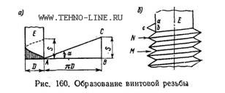
Предположим далее, что этот треугольник перемещается, оставаясь в плоскости, проходящей через ось цилиндра Е, причем вершина его скользит по винтовой линии, нанесенной на цилиндре. При перемещении треугольника на боковой поверхности цилиндра Е получаются винтовой выступ N и винтовая канавка М, образующие наружную винтовую резьбу.
Если бы треугольник abc перемещался по винтовой линии, нанесенной на внутренней цилиндрической поверхности (на стенках отверстия), на этой поверхности была бы образована внутренняя винтовая резьба.
Винтовой выступ резьбы, получившийся после одного полного оборота образующей ее фигуры, называется витком.
Достоинства резьбовых соединений:
- универсальность,
- высокая надёжность,
- малые габариты и вес крепёжных резьбовых деталей,
- способность создавать и воспринимать большие осевые силы,
- технологичность и возможность точного изготовления.
Недостатки резьбовых соединений:
1)значительная концентрация напряжений в местах резкого изменения поперечного сечения;
2)низкий КПД подвижных резьбовых соединений.
Классификация резьб:
1) По форме поверхности, на которой образована резьба (рис. 4.3.1):
- цилиндрические;
- конические.
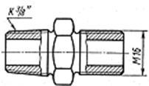
Рисунок 4.3.1 Виды резьбы по форме поверхности
2) По форме профиля резьбы:
- треугольные (рис.4.3.2.а),
- трапециидальные (рис.4.3.2.б),
-упорные(рис.4.3.2.в),
- прямоугольные (рис.4.3.2.г)
- круглые (рис. 4.3.2.д).
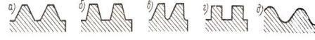
Рисунок 4.3.2 Формы профиля резьбы

3) По направлению винтовой линии:
правая и левая.
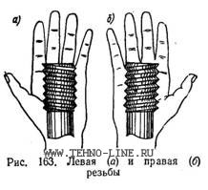
Если подъем резьбы винта, положенного на ладонь правой руки, совпадает с направлением отогнутого большого пальца, эта резьба правая.
Совпадение подъема резьбы с направлением отогнутого большого пальца левой руки указывает, что данная резьба левая.
На винт с правой резьбой гайка навертывается при вращении вправо (по часовой стрелке), на винт с левой резьбой при вращении влево (против часовой стрелки).
4) По числу заходов:
однозаходные, многозаходные ( определяется с торца по количеству сбегающих витков).
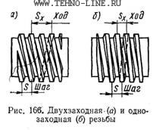
В многозаходной резьбе различают ход S_{х} и шаг S.
Ходом многозаходной резьбы называется расстояние между одноименными точками одного и того же витка, измеренное параллельно оси резьбы, или то расстояние, на которое переместится по оси болт или гайка за один оборот.
Различие между ходом и шагом этой резьбы отчетливо видно на рис. 166, а, на котором показана двухзаходная трапецеидальная резьба.
Ход многозаходной резьбы равен шагу, умноженному на число ходов.
Очевидно, что ход и шаг однозаходной резьбы (рис. 166, б) одинаковы. Число ходов многозаходной резьбы как и у винта, так и у гайки определяется посредством подсчета концов витков на торце винта или гайки.
5)По назначению:
-крепёжные,
-крепёжно-уплотняющие,
-резьбы для передачи движения.
Крепежные резьбы применяют в резьбовых соединениях. Они имеют треугольный профиль, который характеризуется большим трением, предохраняющим резьбу от самоотвинчивания, высокой прочностью и технологичностью.
Крепежно-уплотняющие резьбы применяют в соединениях, где требуется герметичность. Эти резьбы также треугольного профиля, но без радиальных зазоров.
Резьбы для передачи движения применяются в винтовых механизмах и имеют трапецеидальный или прямоугольный профиль, который характеризуется меньшим трением.
Основные геометрические параметры резьбы:
-Наружный диаметр болта d, гайки D (рис.4.3.3.3);
-внутренний диаметр болта d₁, гайки D₁;
-средний диаметр болта d₂, гайки D₂;
-угол профиля α;
-шаг резьбы р – расстояние между одноименными сторонами двух соседних витков в осевом направлении;
-ход резьбы р_{h} = z_{р} – расстояние между одноименными сторонами одноименными сторонами одного и того же витка в осевом направлении; число заходов z;
-угол подъёма резьбы (чем больше заходность резьбы, тем больше угол подъема резьбы).
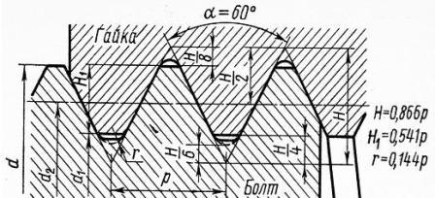
Рисунок 4.3.3 Геометрические параметры резьбы

Профилем резьбы принято называть сечение ее витка плоскостью, проходящей через ось тела, на котором образована резьба.
^{Основные элементы резьбы:}
угол профиля α — угол между боковыми сторонами витка, измеренный в осевом сечении;
вершина профиля — линия, соединяющая вершины витков;
впадина профиля — линия, образующая дно винтовой канавки;
наружный диаметр резьбы d — диаметр цилиндра, описанного около резьбовой поверхности (наружный диаметр у болтов измеряют по вершинам витков, у гаек — по впадинам);
Типы резьб:
Резьба метрическая ГОСТ 9150-81.
Метрическая резьба наиболее распространенная среди крепежных резьб. Она имеет профиль равностороннего треугольника с углом при вершине 60º. Метрические резьбы изготовляют с мелким шагом (рис. 4.3.4.а), крупным шагом (рис. 4.3.4.б). В качестве основной крепежной применяют резьбу с крупным шагом. Она менее чувствительна к изнашиванию и неточностям изготовления. Резьба с мелким шагом меньше ослабляет деталь и характеризуется повышенным самоторможением за счет малого угла подъема винтовой линии. Ее применяют в резьбовых соединениях, работающих при знакопеременных нагрузках, а также в тонкостенных деталях.
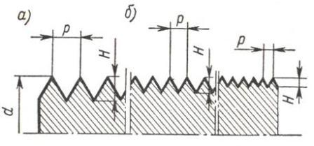
Рисунок 4.3.4 Резьба метрическая

Резьба метрическая коническая ГОСТ 2529-82 (рис. 4.3.5 и рис.4.3.6).
Соединение наружной конической резьбы с внутренней цилиндрической резьбой
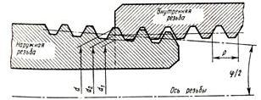
Рисунок 4.3.5 Цилиндрическое резьбовое соединение

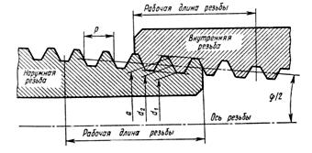
Рисунок 4.3.6 Коническое резьбовое соединение
Резьба трапециидальная ГОСТ 9484-81.
Профиль резьбы – равнобочная трапеция с углом 30º. Применяется в передаче винт-гайка, а также для передачи реверсивного движения под нагрузкой (ходовые винты станков).
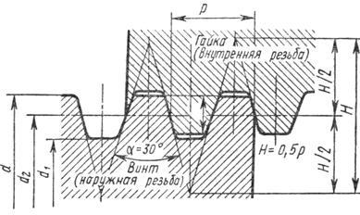
Рисунок 4.3.7 Резьба трапециидальная
Резьба упорная ГОСТ 10177-82.
Упорная резьба имеет профиль неравнобочной трапеции с углом 27º. Применяется также в передаче винт-гайка при больших односторонних нагрузках (грузовые винты прессов, домкраты).
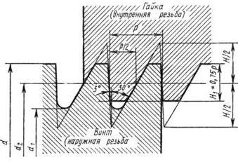
Рисунок 4.3.8 Резьба упорная

Резьба круглая СТ СЭВ 3293-81 (рис. 4.3.9).
Профиль состоит из дуг, сопряженных короткими линиями. Резьба характеризуется высокой динамической прочностью. Применяется в тяжелых условиях эксплуатации в загрязненных средах (в пожарной и гидравлической арматуре, в тонкостенных изделиях – цоколи и патроны электрических ламп, противогазы).

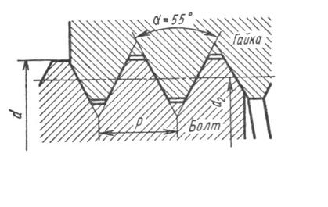

Рисунок 4.3.9 Резьба круглая

Резьба дюймовая (рис. 4.310).
Резьба имеет профиль равнобедренного треугольника с углом при вершине 55º. Применяется при ремонте деталей импортных машин.
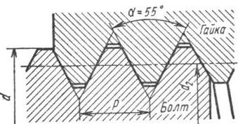

Рисунок 4.310 Резьба дюймовая

Резьба трубная цилиндрическая ГОСТ 6357-81 (рис. 4.3.11).
Трубная цилиндрическая резьба является мелкой дюймовой резьбой, но с закругленными выступами и впадинами. Из-за отсутствия радиальных зазоров она герметична и применяется для соединения труб. Большую герметичность дает трубная коническая резьба.
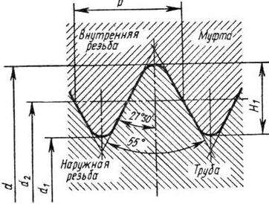

Рисунок 4.3.11 Резьба трубная цилиндрическая.

Резьба прямоугольная (рис. 4.3.12).
Профиль резьбы – квадрат. При ее изнашивании образуются зазоры, которые трудно устранить. Применяется редко.
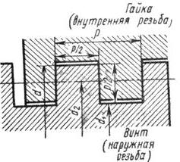

Рисунок 4.3 12 Резьба прямоугольная.

Условное обозначение резьб.
Тип резьбы | Условное обозначение типа резьбы | Размеры, указываемые на чертеже | Обозначение резьбы на чертежах
Тип резьбы | Условное обозначение типа резьбы | Размеры, указываемые на чертеже | на изображениях в плоскости, параллельной оси резьбы |  | на изображениях в плоскости, перпендикулярной оси резьбы
Тип резьбы | Условное обозначение типа резьбы | Размеры, указываемые на чертеже | на стержне | В отверстии | на стержне | В отверстии
Метрическая с крупным шагом ГОСТ 9150-81 | M | Наружный  диаметр  (мм) | 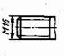 | 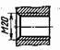 |  | 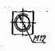
Метрическая с мелким шагом ГОСТ 9150-81 | M | Наружный диаметр и шаг резьбы (мм) | 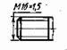 | 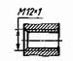 | 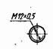 | 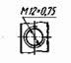
Трапецеидальная однозаходная ГОСТ 9484-81 (СТ СЭВ 146-78) | Tr | Наружный диаметр и шаг резьбы (мм) | 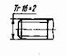 | 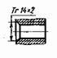 | 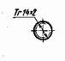 | 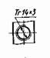
Трубная цилиндрическая ГОСТ 6357-81 (СТ СЭВ 1157-78) | G | Условное обозначение в дюймах внутреннего диаметра трубы | 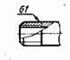 | 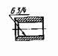 | 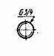 | 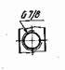
Коническая дюймовая ГОСТ 6111-52 | K | Условное обозначение в дюймах | 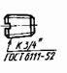 | 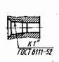 | 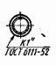 | 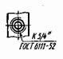
Трубная коническая ГОСТ 6211–81 (СТ СЭВ 1159–78): наружная и внутренняя | R  Rc | Условное обозначение в дюймах | 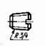 | 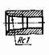 | 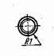 | 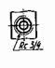
Упорная наружная и внутренняя | S | Наружный диаметр и шаг резьбы (мм) | 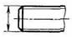 |  | 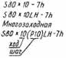

Для обозначения резьб пользуются стандартами на отдельные типы резьб. Для всех резьб, кроме конических и трубной цилиндрической, обозначения относятся к наружному диаметру и проставляются над размерной линией, на ее продолжении или на полке линии-выноски. Обозначения конических резьб и трубной цилиндрической наносят только на полке линии-выноски.
Резьбу на чертеже условно обозначают в соответствии со стандартами на изображение, диаметры, шаги и т. д.
Метрическая резьба обозначается в соответствии с ГОСТ 9150–81.
Метрическая резьба подразделяется на резьбу с крупным шагом, обозначаемой буквой М с указанием номинального диаметра цилиндрической поверхности, на которой резьба выполнена, например М12, и резьбу с мелким шагом, обозначаемой указанием номинального диаметра, шага резьбы и поля допуска, например М24×2–6g или М12×1–6Н. Если в поле допуска стоит 6g, 7g, 8g – то эта резьба наружная, а 6Н, 7Н, 8Н – то эта резьба внутренняя.
При обозначении левой резьбы после условного обозначения ставят LH.
Многозаходные резьбы обозначаются, например трехзаходная, М24×3(P1)LH, где М – тип резьбы, 24 – номинальный диаметр, 3 – ход резьбы, P1 – шаг резьбы. Приведенные обозначения левой и многозаходной резьб могут быть отнесены ко всем метрическим резьбам.
Метрическая коническая резьба обозначается в соответствии с ГОСТ 25229–82. В обозначение резьбы включаются буквы МК. Применяются соединения внутренней цилиндрической резьбы с резьбой наружной конической. Размеры элементов профиля конической и цилиндрической резьб принимаются по ГОСТ 9150–81. Соединение такого типа должно обеспечивать ввинчивание конической резьбы на глубину не менее 0,8l (где l – длина резьбы без сбега). Обозначение внутренней цилиндрической резьбы состоит из номинального диаметра, шага и номера стандарта (например: М20×1,5 ГОСТ 25229–82).
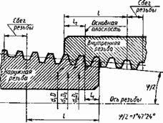
Рис.1.4.1

Соединение внутренней цилиндрической резьбы с наружной конической (рис.1.4.1) обозначается дробью М/МК, номинальным диаметром, шагом и номером стандарта: М/МК 20×1,5LH ГОСТ 25229–82. При отсутствии особых требований к плотности соединений такого рода или при применении уплотнений для достижения герметичности таких соединений номер стандарта в обозначении соединений опускается, например: М/МК 20×1,5 LH.
Поле допуска среднего диаметра внутренней цилиндрической резьбы должно соответствовать 6Н по ГОСТ 16093–81, а предельное отклонение внутреннего диаметра и среза впадин внутренней цилиндрической резьбы принимается в пределах: верхнее предельное отклонение (+0,12) -г- (+0,15), а нижнее предельное отклонение равняется 0.
Трубная цилиндрическая резьба. Условное обозначение резьбы состоит из буквы G, обозначения размера резьбы(при этом указывается внутренний диаметр трубы), класса точности среднего диаметра (А или В). Для левой резьбы применяется условное обозначение LH. Например, G1½LH–В–40 длина свинчивания, указываемая при необходимости.
Соединение внутренней трубной цилиндрической резьбы класса точности А с наружной трубной конической резьбой по ГОСТ 6211–81 обозначается следующим образом: например, G/Rp–1½–А.
При обозначении посадок в числителе указывается класс точности внутренней резьбы, а в знаменателе — наружной. Например: G 1½–А/В.
Трубная коническая резьба. В обозначение резьбы входят буквы: R – для конической наружной резьбы, R_{с} – для конической внутренней резьбы, R_{р} – для цилиндрической внутренней резьбы и обозначение размера резьбы. Для левой резьбы добавляются буквы LH. Условный размер резьбы, а также ее диаметры, измеренные в основной плоскости, соответствуют параметрам трубной цилиндрической резьбы, имеющей тот же условный размер. Поэтому детали с трубной конической резьбой достаточно часто применяются в соединениях с деталями с трубной цилиндрической резьбой, что обеспечивает достаточно высокую герметичность соединений. Резьбовые соединения обозначаются в виде дроби, в числителе которой указывается буквенное обозначение внутренней резьбы, а в знаменателе – наружной. Пример обозначения:
G/R * 1½ - A

Нарезание резьбы
При нарезании резьбы необходимо выполнять следующие требования безопасности труда.
1. Ручки воротков, плашкодержателей, клуппов и другого инструмента должны иметь гладкую поверхность без заусенцев и забоин. Запрещается пользоваться поврежденным и неисправным инструментом.
2. Для удаления стружки применяют щетки-сметки или ветошь. Запрещается сдувать стружку воздухом или удалять ее руками.
3. При нарезании резьбы на заготовках (деталях), имеющих выступающие острые части, заусенцы, необходимо быть внимательным во избежание ранения рук или других частей тела.
4. Перед работой на металлорежущих станках и с электрифицированным инструментом повторяют основные требования безопасности труда и электробезопасности при работе на механизированном оборудовании.
5. Особое внимание уделяют вопросам охраны труда при работе с пневматическими и механическими резьбонарезателями.
После выполнения задания режущий и измерительный инструмент тщательно промывают, протирают чистой сухой ветошью, осматривают и смазывают тонким слоем машинного масла.
Резьбонарезной инструмент хранят комплектно в деревянных футлярах или специальных чехлах. Некомплектный инструмент — клуппы, воротки, плашкодержатели хранят в пирамидах.
При контроле резьбы определяют направление подъема винтовой линии — левая или правая резьба; систему резьбы — метрическая или дюймовая; шаг и диаметры резьбы.
Шаг резьбы (число ниток на один дюйм) и систему резьбы определяют с помощью резьбомера. Наружный диаметр резьбы измеряют штангенциркулем.
Наружные резьбы, как правило, контролируют с помощью комплекта резьбовых калибров-колец, из которых одно «проходное», а другое «непроходное». Проходное кольцо изготовляют по наибольшему предельному размеру резьбы и обозначают буквами ПР, а непроходное кольцо изготовляют по наименьшему предельному размеру и обозначают буквами НЕ.
1. Взяв в руки болт (шпильку, винт), последовательно накладывают пластинки резьбомера (на каждой пластинке воспроизведен профиль резьбы с определенным шагом) на измеряемую резьбу, при этом резьбомер должен размещаться вдоль оси болта, а зубья гребенки шаблона должны входить в резьбовые нитки болта. После того, как профиль резьбы шаблона точно совпадет с резьбой болта, по надписи на шаблоне устанавливают шаг метрической резьбы или число ниток на один дюйм для дюймовой резьбы.
2. Определив шаг резьбы, штангенциркулем измеряют наружный диаметр резьбы. Незначительным усилием большого пальца правой руки прижимают подвижную губку штангенциркуля к поверхности резьбы.
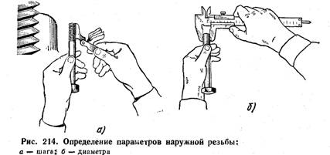

Проверив положение губок штангенциркуля, фиксируют их стопорным винтом. Сняв штангенциркуль с болта, но нониусу определяют величину наружного диаметра резьбы.
3. Определив основные параметры резьбы (наружный диаметр и шаг), подбирают необходимые калибры-кольца и проводят окончательный контроль резьбы. Проходной калибр-кольцо накладывают на конец стержня с резьбой и навертывают таким образом, чтобы резьба стержня вошла в резьбу калибра. При навертывании калибр должен идти по всей длине резьбы легко, без каких-либо усилий. Слишком свободная посадка (с качкой) калибра-кольца на резьбе недопустима.
При контроле резьбы непроходным калибром-кольцом допускается навертывание («закусывание») кольца па стержень, но не более чем на две нитки резьбы. Контроль непроходным калибром проводят только после контроля проходным калибром.
Резьба признается годной, если проходной калибр проходит, а непроходной не проходит и шероховатость резьбы соответствует требованиям чертежа или стандарта.

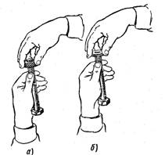

Нарезание наружной резьбы плашками и клуппом
При нарезании наружной резьбы вручную самыми распространенными инструментами являются плашки двух типов — разрезные и цельные, а также клуппы различных конструкций.
При нарезании наружной резьбы важно правильно выбрать диаметр нарезаемого стержня. Если диаметр будет занижен, резьба получится неполной, что, в свою очередь, ослабит резьбовое соединение, а если диаметр стержня будет больше наружного диаметра резьбы, то резать резьбу будет тяжело, она получится рваной. По этой причине диаметр стержня берут заниженным на 0,1 ... 0,3 мм по отношению к наружному диаметру заданной резьбы или подбирают его по справочнику.
Для получения высококачественной резьбы применяют различные СОЖ, уменьшающие трение и снижающие температуру и зоне резания.

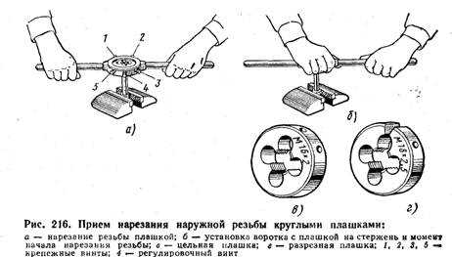

1. С помощью резьбомера и штангенциркуля определяют систему и основные параметры резьбы; по полученным данным подбирают круглую плашку.
2. Плашку устанавливают в плашкодержатель клеймом вверх и крепят специальными винтами /, 2, 3 и 5 . Посадочное место плашкодержателя должно соответствовать наружному диаметру плашки. Винт 4 служит для регулирования величины разжима разрезной плашки.
3. Болт вертикально устанавливают в тиски и зажимают. На болт и плашку кисточкой наносят соответствующую СОЖ. Плашкодержатель накладывают на конец болта (стержня) таким образом, чтобы маркировка на плашке была внизу, а плоскость плашки была перпендикулярна оси болта. Правой рукой слегка нажимают на плашкодержатель, а левой медленно поворачивают его, стараясь ввести в зацепление с нитками болта режущие элементы плашки. После того как режущие элементы плашки вошли в зацепление с нитками резьбы на болте, плашкодержатель поворачивают на пол-оборота по ходу резьбы, затем на четверть оборота в обратную сторону. Повторяют чередование движений до тех пор, пока не «прогонят» плашку по всей нарезанной длине болта.
5. Нарезанную резьбу проверяют внешним осмотром и контролируют калибрами-кольцами.
Нарезание метрической или дюймовой резьбы круглыми плашками на болте (винте и шпильке). Для одновременной отработки приемов нарезания резьбы на стержнях цельными и разрезными плашками при выполнении задания применяют последовательно разрезную и цельную плашки.
1. По чертежу определяют наружный диаметр, систему резьбы, шаг и длину нарезаемой части стержня. Штангенциркулем измеряют диаметр имеющегося стержня и сравнивают полученные данные с табличными или с данными в справочнике. Внешним осмотром проверяют состояние стержня, на нем не должно быть ржавчины, окалины, вмятин и трещин.
2. Отмечают на стержне длину нарезаемой части и закрепляют его вертикально в тиски. Если на конце стержня нет фаски, ее делают напильником.
3. Согласно данным чертежа подбирают две круглые плашки— разрезную и цельную и соответствующий плашкодержатель. Разрезную плашку вставляют в плашкодержатель таким образом, чтобы ее разрез находился против разжимного винта. Зафиксировав положение плашки винтами 1 и 2, остальными винтами регулируют ее размеры. Ввертывая винт 4, разжимают плашку, увеличивая тем самым диаметр обрабатываемой резьбы (плашка разжата), а ввертывая винты 3 и 5, сжимают плашку, уменьшая диаметр нарезаемой резьбы (плашка сжата). Для выполнения задания плашку закрепляют таким образом, чтобы резьба имела наибольший наружный диаметр.
4. Смазав стержень и плашку машинным маслом, накладывают плашкодержатель на стержень таким образом, чтобы маркировка на плашке находилась внизу, а ее плоскость была перпендикулярна оси стержня. Ладонью правой руки нажимают на плашкодержатель, левой рукой медленно поворачивают его до тех пор, пока заборная часть плашки не врежется в стержень. Вовремя врезания выдерживают горизонтальное расположение плашкодержателя. Как только заборная часть плашки врежется в стержень, нажим правой рукой прекращают и начинают вращать плашкодержатель двумя руками — пол-оборота в одну сторону (рабочий ход), четверть оборота в обратную сторону (вспомогательный ход).
5. Выполнив первый рабочий ход, обратным вращением свинчивают плашку со стержня и контролируют размеры резьбы калибрами-кольцами. Убедившись, что проходной калибр не проходит, освобождают винт 4 , а винтами 3 и 5 сжимают плашку на меньший размер резьбы. Установив плашкодержатель на стержень, и, повторяя попеременное вращение плашкодержателя, выполняют второй рабочий ход. Сняв плашку, калибром проверяют размеры резьбы. Если проходной калибр не навинчивается или навинчивается очень туго, разрезную плашку снимают и заменяют цельной (калибрующей).
6. Смазав стержень и плашку маслом, попеременным вращением плашкодержателя калибруют нарезанную резьбу на заданную длину.
7. Резьбу протирают ветошью или промывают, проверяют ее размеры калибрами-кольцами, а общее состояние — внешним осмотром.
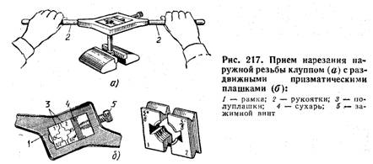

Нарезание резьбы клуппом. Задание выполняют в такой последовательности.
1. По заданным параметрам резьбы подбирают раздвижные плашки (две полуплашки) и клупп. Полуплашки и сухарь устанавливают в гнездо клуппа таким образом, чтобы номера на полуплашках и клуппе находились друг против друга . После этого сухарь поджимают специальным винтом.
2. Штангенциркулем измеряют наружный диаметр стержня и сравнивают полученные данные с табличными.
3. Отметив на стержне длину нарезаемой части, зажимают его в тиски строго вертикально. Если на стержне нет фаски, ее выполняют напильником.
4. Смазав плашку и стержень маслом, накладывают на него клупп, при этом заборная часть полуплашек должна разместиться на фаске (две-три нитки резьбы). Полу плашки сжимают винтом таким образом, чтобы их режущие элементы слегка врезались (обжали) в стержень, при этом поверхности клуппа и плашки должны остаться перпендикулярными оси стержня.
5. Равномерно, с небольшой силой нажимая на ручки клуппа, начинают вращать клупп по направлению резьбы — пол оборота в одну сторону (рабочий ход), затем четверть оборота в другую (вспомогательный ход). Нажим осуществляют до тех пор, пока плашка не пойдет по заданному направлению резьбы без дополнительных усилий (произойдет самозатягивание). Попеременное вращение клуппа выполняют до тех пор, пока не будет выполнен первый рабочий ход на заданную длину нарезаемой резьбы. После этого клупп свинчают со стержня, очищают его и плашку от стружки, смазывают, а затем вновь сжимают полуплашки винтом и выполняют второй рабочий ход.
Полный профиль резьбы получают за три—четыре рабочих хода клуппа.
6. Нарезанную на стержне резьбу промывают или протирают ветошью и контролируют внешним осмотром и' резьбовыми калибрами-кольцами.

Нарезание резьбы - Измерения и контроль внутренней резьбы
Отдельные параметры внутренней резьбы, как и наружной, измеряют штангенциркулем и резьбомером. Контроль шероховатости осуществляют внешним осмотром, а основные параметры - резьбовыми калибрами-пробками.
Резьбовой калибр-пробку изготовляют на одном стержне. Он имеет проходную и непроходную части (стороны). Проходная сторона имеет длинную рабочую часть и обозначается буквами ПР, а непроходная сторона — короткую рабочую часть (3—5 ниток) и обозначается буквами НЕ. На калибре также указаны основные параметры контролируемой резьбы.
Измерения и контроль внутренней резьбы.
Для выполнения задания выдают набор гаек, имеющих метрическую и дюймовую резьбу с различными шагом или числом ниток на дюйм. Задание выполняют в такой последовательности.
1. На измеряемую резьбу последовательно накладывают пластинки резьбомера, при этом шаблон должен размещаться вдоль оси гайки, а зубья гребенки шаблона должны входить в резьбовые нитки гайки . После того как профиль резьбы шаблона точно совпадет с резьбой гайки, по надписи на пластинке шаблона устанавливают шаг метрической резьбы или число ниток на один дюйм для дюймовой резьбы.
2. Определив шаг резьбы, штангенциркулем измеряют наружный диаметр резьбы в гайке. Для этого губки штангенциркуля, служащие для измерения отверстий, вставляют в отверстие гайки , они должны соприкасаться с вершинами ниток и располагаться параллельно оси отверстия. Положение губок фиксируют стопорным винтом, штангенциркуль вынимают из отверстия и определяют диаметр резьбы по нониусу.
3. Определив основные параметры резьбы, подбирают резьбовой калибр-пробку и проводят контроль резьбы.
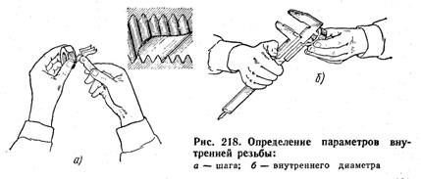

При контроле внутренней резьбы проходным калибром-пробкой его ввертывают в отверстие гайки таким образом, чтобы резьба калибра-пробки полностью вошла в резьбу гайки. В процессе ввертывания проходной калибр должен перемещаться по резьбе гайки свободно, без каких-либо усилий. Посадка калибра на резьбе гайки с «покачиванием» недопустима.
Непроходной резьбовой калибр-пробка не должен ввертываться в отверстие гайки более чем на две нитки резьбы. Резьба признается годной, если проходной калибр-пробка ввертывается на всю длину нарезанной резьбы без «покачивания», а непроходной калибр не ввертывается вообще или ввертывается, но не более чем на две нитки, и шероховатость резьбовой поверхности соответствует требованиям чертежа или стандарта.
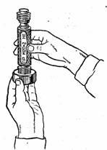

Нарезание резьбы - Нарезание внутренней резьбы метчиком.
Резьбу в отверстиях нарезают специальными режущими инструментами — метчиками. Для нарезания резьбы вручную применяют комплекты ручных метчиков. Комплект ручных метчиков, как правило, состоит из двух или трех метчиков, реже одного . В комплект из трех метчиков входят черновой, получистовой (средний) и чистовой, а из двух метчиков — черновой и чистовой метчики.
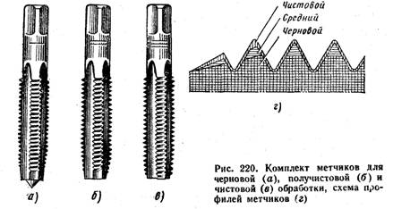

Метчики подбирают комплектно согласно данным чертежа или измерений.
Прогонка неполной резьбы в гайке.
Задание выполняют в такой последовательности.
1. Штангенциркулем и резьбомером определяют основные параметры резьбы гайки. На основании этих параметров подбирают необходимый комплект метчиков, вороток и СОЖ. Гайку закрепляют в тиски таким образом, чтобы ось отверстия была строго вертикальна.
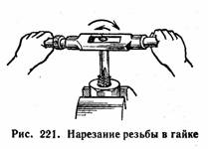
2. Смазывают второй метчик маслом (при прогонке резьбы черновой метчик, как правило, не используется) и вставляют его в резьбовое отверстие гайки. На квадрат хвостовой части метчика надевают вороток, затем, обхватив ручки воротка руками, начинают его медленно вращать, делая пол-оборота по направлению резьбы и четверть оборота в обратную сторону.
3. После того как калибрующая часть метчика пройдет всю длину гайки, его вывертывают из гайки или пропускают насквозь (если позволяет конструкция).
4. В отверстие гайки вставляют третий (калибровочный) метчик, предварительно смазанный маслом, надевают на его хвостовик вороток и начинают вращать. Закончив нарезание резьбы, метчик вывертывают из отверстия или пропускают насквозь.
5. Гайку с нарезанной резьбой очищают от СОЖ и стружки, протирают и осматривают. Затем нарезанную резьбу контролируют резьбовым калибром-пробкой.
Нарезание резьбы в сквозном отверстии.
Задание выполняется в такой последовательности.
1. По чертежу определяют основные параметры нарезаемой резьбы. Измеряют диаметр отверстия в заготовке. Если отверстие не просверлено, его сверлят ранее изученным способом.

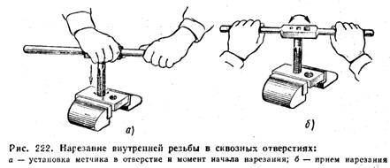

Полученные в результате измерений данные сравнивают с табличными или с данными в справочнике. Подбирают комплект метчиков и вороток. При отсутствии на входной части отверстия фаски его зенкуют на глубину 1 ... 2 мм.
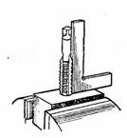

2. Зажимают заготовку в тиски, при этом ось отверстия должна располагаться строго вертикально. Смазывают черновой метчик СОЖ, надевают на его хвостовик вороток, вводят заборную часть метчика в отверстие заготовки. Правой рукой нажимают на вороток (вдоль оси метчика), одновременно левой рукой начинают его вращать по направлению резьбы до тех пор, пока заборная часть метчика не врежется в тело заготовки и не прорежет одну— три нитки . После того как метчик врежется в тело отверстия, нажим на метчик прекращают, вороток берут двумя руками и продолжают нарезать резьбу, совершая только попеременное вращение воротка по направлению резьбы, Нарезав резьбу на всей длине отверстия, метчик выворачивают или пропускают насквозь.
В процессе резания, как и при установке метчика, угольником постоянно контролируют положение оси метчика по отношению к поверхности заготовки.
3. В той же последовательности нарезают резьбу вторым и третьим метчиками.
4. Протерев резьбу чистой ветошью, контролируют ее состояние внешним осмотром и резьбовым калибром-пробкой.
Нарезание резьбы в глухом отверстии.
Технология нарезания резьбы в глухом отверстии в основном та же, что и технология нарезания резьбы в сквозном отверстии, за исключением того, что метчик периодически необходимо вывертывать из отверстия и очищать его и отверстие от образовавшейся стружки.

Нарезание резьбы - Нарезание резьбы на стальных трубах.
Одним из наиболее распространенных способов соединения труб является резьбовое соединение.
Для нарезания трубной резьбы вручную применяют клуппы, оснащенные тремя комплектами раздвижных плашек.
При нарезании резьбы клуппом приходится прилагать большие усилия, поэтому нарезание резьбы на трубах диаметром 3/2'' и более выполняют, как правило, два человека.
Нарезание резьбы на трубе.
Задание выполняют следующим образом.
1. Стальную трубу проверяют по диаметру и сравнивают полученные данные с данными в справочнике. Затем ее надежно зажимают в трубный прижим или тиски, не допуская ее смятия. Выдвинутый над прижимом (тисками) конец трубы не должен превышать 200 мм.
2. Нарезаемый конец трубы очищают стальной щеткой и ветошью от грязи, окалины и коррозии. Заусенцы и фаску снимают напильником. Клупп также очищают (если это необходимо) от пыли и грязи, все трущиеся части смазывают машинным маслом.
3. Подбирают плашки, соответствующие заданному размеру резьбы, очищают их от пыли и смазки, проверяют остроту режущих кромок и состояние резьбовых ниток.
4. Плашки устанавливают в клупп, поворачивая рукояткой диск-планшайбу до упора. Места установки плашек в корпусе клуппа должны быть полностью открыты. Плашки поочередно вставляют в клупп, закрепляют их положение поворотом диска в противоположную сторону. Правильность установки плашек проверяют, перемещая рукоятки диска в ту или другую сторону, при этом плашки должны одновременно сближаться или расходиться от центра без приложения значительных усилий. Точность установки плашки на нужный размер проверяют по делениям на корпусе клуппа. Положение диска и плашек закрепляют установкой рычага (защелки) в шлицевую прорезь на диске.
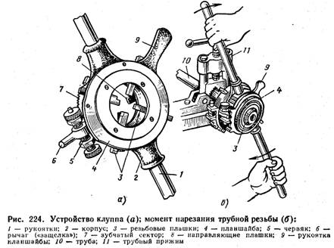

5. Нарезаемый конец трубы и плашки смазывают вареным или машинным маслом. Клупп устанавливают на конец трубы и, вращая червячный винт, подводят направляющие плашки к поверхности трубы, обеспечивая этим самым устойчивое положение клуппа на трубе,
6. Клупп подготавливают к первому рабочему ходу нарезания резьбы, для чего заборную часть резьбовых плашек размещают от края трубы на две - три нитки резьбы. Затем, вращая винт, перемещающий защелку, а вместе с ней и диск, сжимают резьбовые плашки таким образом, чтобы они врезались в поверхность трубы на 0,3 ... 0,5 мм.
7. Вращение клуппа осуществляют в четыре приема, за каждый прием клупп описывает угол не более 90°. Вращение клуппа продолжают до тех пор, пока не будет выполнен первый рабочий ход на заданную длину резьбы.
8. После выполнения рабочего хода обратным вращением клуппа плашки подводят к концу трубы и устанавливают в первоначальное положение. Вторично сжимают плашки винтом так, чтобы они врезались в стенку трубы еще на 0,3 ... 0,5 мм, затем начинают вращать клупп и выполняют второй рабочий ход.
9. После второго рабочего хода обратным вращением клуппа плашки приводят в первоначальное положение, сжимают, а затем продолжают выполнять последующие рабочие ходы.
10. Закончив нарезание резьбы, защелку на клуппе освобождают, рукояткой планшайбы раздвигают плашки и свободно снимают клупп с конца трубы.
11. Качество нарезанной резьбы проверяют калибрами-кольцами или навертыванием одного из фитингов (муфты, угольника, тройника, крестовины). Муфта по всей длине нарезанной резьбы должна навертываться свободно вручную или с помощью трубного ключа с приложением небольшой силы.

Нарезание резьбы - Накатывание резьбы ручными резьбонакатными плашками.
В отдельных случаях резьбу не нарезают, а накатывают специальными резьбонакатными плашками. Резьбонакатывание осуществляют на стержнях, изготовленных из материала, обладающего хорошими пластическими свойствами. Ниже приведена технология накатывания резьбы резьбонакатными плашками типа НП1 с диапазоном диаметров накатываемой резьбы 4 ... 6 мм.
Перед накатыванием резьбы собирают и регулируют резьбонакатную плашку в следующем порядке.
1. Подбирают резьбонакатные ролики в соответствии с заданными параметрами резьбы.
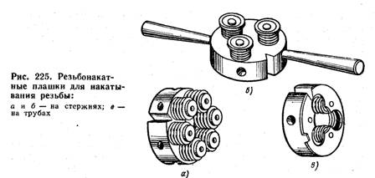

2. Оси роликов устанавливают торцом с буртиком на поверхность верстака. Эксцентриковые шейки осей роликов смазывают антифрикционной смазкой, надевают на них резьбонакатные ролики.
3. Собранные ролики вставляют осями в отверстия корпуса в порядке восходящих номеров, обозначенных на роликах и на корпусе метками /, 2, 3 . С противоположной стороны корпуса в его выточку вставляют зубчатое колесо, имеющее специальный выступ. Зубья колеса и зубчатые венцы осей должны войти в зацепление друг с другом. Выступ на шестерне при установке располагают между регулировочными винтами.

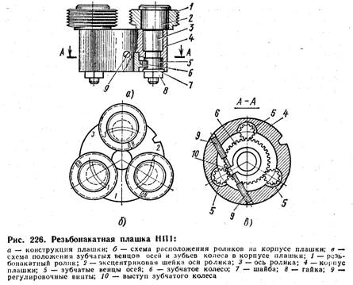

4. Оси роликов предварительно крепят в корпусе шайбами и гайками. Ролики устанавливают на требуемый размер резьбы. Для этого берут резьбовой калибр или болт и устанавливают по оси плашки между тремя роликами. Ролики сближают таким образом, чтобы гребенки плотно охватили резьбу калибра (болта). Сближение выполняется поворотом зубчатого колеса при помощи двух регулировочных винтов 9. Зубчатое колесо поворачивает оси роликов. Резьбонакатные ролики, сидящие на эксцентриковых шейках, приближаются или удаляются от калибра .
5. После установки роликов на размер центральное зубчатое колесо фиксируют регулировочными винтами, оси роликов стопорят затяжкой гаек.
6. Калибр вывертывают из роликов. Проверяют плавность вращения роликов на шейках осей.
Закончив сборку и регулирование ручной резьбонакатной плашки, приступают к накатыванию резьбы на заготовке.
Накатывание резьбы вручную на заготовке. Задание выполняют в такой последовательности.
1. Подготавливают заготовку (болт, винт, шпильку) к накатыванию резьбы, для чего проверяют наружный диаметр резьбонакатываемой части и сравнивают с данными в таблицах или с данными в справочнике.
Заходную фаску, если она отсутствует на заготовке, делают напильником. Угол наклона фаски к оси заготовки должен быть 10 ... 15°.
2. Заготовку устанавливают и зажимают в тиски вертикально. Смазывают нарезаемую часть заготовки и ролики плашки маслом.
3. На накатываемый конец заготовки накладывают плашку таким образом, чтобы заходная фаска вошла между резьбонакатными роликами без перекоса.
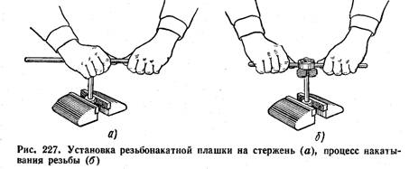

Правой рукой охватывают плашку и слегка надавливают на нее, а левой рукой начинают ее медленно вращать по направлению резьбы. Принудительная подача плашки прекращается после захвата заготовки роликами.
4. После того как произойдет самозатягивание заготовки между роликами, вращение плашки осуществляют двумя руками, плашку вращают до полного накатывания резьбы на заданную длину.
Обратным вращением плашку свертывают с накатанной резьбы, снимают с заготовки и протирают ветошью.
5. Качество накатанной резьбы проверяют внешним осмотром и резьбовыми калибрами-кольцами.
Нарезание резьбы на сверлильном станке.
Для нарезания внутренней резьбы на сверлильном станке используют специальные предохранительные патроны, обеспечивающие сохранность метчика в процессе нарезания. Конструкцией патрона предусмотрено закрепление метчика с допустимым регулируемым усилием. Если при резании на метчике возникнут силы, превышающие заданные, метчик заклинит или он упрется в дно глухого отверстия, устройство патрона срабатывает и метчик прекращает вращаться и останавливается.
Нарезание резьбы на сверлильном станке выполняется в такой последовательности.
1. Перед началом работы повторяют правила безопасного труда и электробезопасности на сверлильном станке. Проверяют состояние станка, организуют рабочее место, подготавливают станок к работе, закрепляют заготовку на столе станка.
2. Устанавливают предохранительный патрон в шпиндель сверлильного станка. Подобрав необходимый метчик, устанавливают его в цангу патрона и закрепляют накидной гайкой.

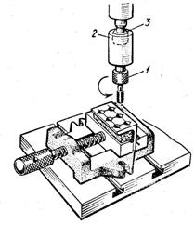
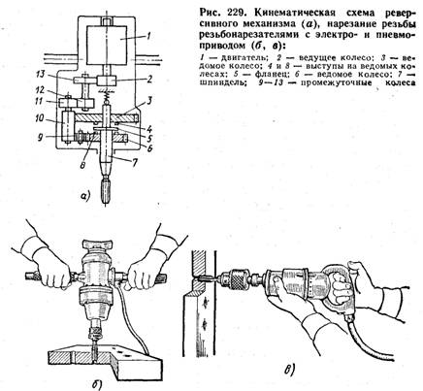

3. Налаживают станок на выбранные режимы резания (рекомендуемая скорость резания 5 ... 8 м/мин). Включают станок и проверяют метчик на биение.
4. Смазав метчик маслом, подводят центр нарезаемого отверстия под метчик и выполняют пробное нарезание резьбы.
Для регулирования метчика на допустимую силу резания пробное нарезание резьбы проводят в глухом отверстии. Регулирование осуществляют круглой гайкой, которую затем стопорят винтом. Регулирование заканчивают после того, как метчик нарежет резьбу в отверстии на всю длину. Закончив регулирование, приступают к нарезанию резьбы в других отверстиях.
- Контроль поверочными инструментами.
К поверочным инструментам относятся поверочные линейки и плиты, угольники, шаблоны, щупы, различные калибры. В отличие от измерительных поверочные инструменты указывают только на отклонения в размерах и форме деталей, но не показывают значение этих отклонений.
Для контроля прямолинейности, плоскостности и взаимного расположения поверхностей применяют поверочные линейки и плиты.
Поверочные линейки выполняются двух основных типов: лекальные и линейки с широкими рабочими поверхностями.
Проверка прямолинейности поверхности деталей лекальными линейками производится, как правило, по способу «световой щели» («на просвет»). При этом лекальную линейку накладывают острой кромкой на Проверяемую поверхность, а источник света помещают за деталью. Линейку держат строго вертикально на уровне глаз. Наблюдая за просветом между линейкой и поверхностью детали в разных местах по длине линейки, определяют степень прямолинейности поверхности: чем больше просвет, тем больше отклонение от прямолинейности.
Проверка прямолинейности и плоскостности линейками с широкими рабочими поверхностями выполняется обычно способом «пятен» - «на краску». При проверке «на краску» рабочую поверхность линейки покрывают тонким слоем краски (суриком, сажей), затем осторожно накладывают линейку на проверяемую поверхность и плавно, без нажима перемещают ее. После этого линейку также осторожно снимают и по расположению и количеству пятен краски на проверяемой поверхности судят о ее плоскостности. При хорошей плоскостности пятна краски располагаются равномерно по всей поверхности. Чем больше пятен на поверхности квадрата 25×25 мм, тем лучше плоскостность.
Поверочные плиты применяют главным образом для проверки больших поверхностей деталей способом «на краску», а также используют в качестве вспомогательных приспособлений при контроле деталей. Проверка плоскостности поверхностей деталей «на краску» при помощи поверочных плит производится так же, как и линейками с широкими рабочими поверхностями.
Для контроля наружных и внутренних прямых углов деталей при их изготовлении широко применяются поверочные угольники. Они выпускаются трех классов точности: 0, 1, 2. Наиболее точные — угольники класса 0.
При проверке наружных прямых углов угольник накладывают на проверяемую деталь внутренней частью, а при проверке внутренних углов — наружной частью. Приложив угольник к одной стороне проверяемого угла, совмещают его во вторую сторону с другой стороной угольника. По просвету между сторонами угольника и проверяемого угла судят о точности этого угла.
Для проверки сложных профилей поверхностей обрабатываемых деталей используют шаблоны. Они могут иметь самую разнообразную форму, которая зависит от формы контролируемой поверхности детали. Проверка производится уже известными способами: «на просвет» или «на краску». Более широкое применение получил первый способ. Проверка «на краску» обычно производится в том случае, если нельзя проверить «на просвет», например при контроле выемок, глухих мест и т.д.
Радиусы выпуклых и вогнутых поверхностей от 1 до 25 мм проверяют радиусными шаблонами, которые комплектуются в наборы. Например, набор № 1 имеет девять выпуклых и девять вогнутых шаблонов с радиусами 1; 1,2; 1,6; 2; 2,5; 3; 4; 5 и 6 мм. Размер радиуса закруглений контролируют «на просвет», совмещая профиль шаблона с проверяемым профилем. С помощью резьбовых шаблонов проверяют профили резьб. Эти шаблоны комплектуются в два набора: для метрической резьбы с углом профиля 60° и для дюймовой резьбы с углом профиля 55°. На каждом шаблоне, входящем в тот или другой набор, указывается шаг резьбы.
Для проверки размеров зазоров между сопряженными поверхностями деталей используют щупы. Они представляют собой набор заключенных в обойму мерных стальных, точно обработанных пластинок, которые имеют толщину от 0,03 до 1 мм и длину 50, 100 или 200 мм.
Размер зазора проверяют, вводя в него поочередно пластинки различной толщины (одну или несколько штук одновременно). Размер зазора считается равным толщине пластинки или набора пластинок, плотно входящих в него обычно в специальных футлярах.

- Сборка деталей.
Соединение деталей в сборочные единицы (механизмы, узлы, машины и т. д.) называется сборкой. Сборка предусматривает не только соединение деталей, но также и подгонку их перед сборкой, регулировку всей сборочной единицы.
Технологический процесс сборки состоит из последовательно выполняемых операций. При этом деталь, с которой начинают сборку, присоединяя к ней последовательно остальные детали, называют базовой.
Операция сборки - это часть технологического, процесса сборки, выполняемая на одном рабочем месте (одним или несколькими исполнителями). Она, в свою очередь, разделяется на установки и переходы.
Установка при сборке - часть операции, которую выполняют при неизменном положении сборочной единицы.
Переход — часть сборочной операции, выполняемая одним II тем же инструментом при неизменном положении сборочной единицы.
Сборка деталей производится в определенной последовательности; обусловленной самой конструкцией сборочной единицы.
Слесарно-сборочные работы выполняются с помощью различных монтажных инструментов (гаечных ключей, отверток, молот-i ков) и приспособлений.
Гаечные ключи служат для разборки и сборки резьбовых соединений. Гаечный ключ состоит из головки с зевом определенного размера и рукоятки. Размер зева гаечного ключа должен строго соответствовать размеру гайки или головки болта. По форме и назначению гаечные ключи делятся на открытые, накидные (закрытые), радиусные (для круглых гаек) и торцовые.
Для отвинчивания и завинчивания болтов и винтов, имеющих на головке прорезь (шлиц), используют различного вида отвертки.
Отвертка состоит из ручки, стержня и рабочей части (лезвия). По устройству и назначению отвертки подразделяются так: проволочные с шириной лезвия 2—5 мм; с деревянными щечками с шириной лезвия 5—15 мм; вставные, имеющие два лезвия различных размеров; электротехнические с ручками из электроизоляционного материала и механические с винтовыми канавками на стержне, благодаря которым при нажиме на рукоятку отвертка приводится во вращение во время работы. Лезвия отверток должны соответствовать по толщине и ширине размерам шлицев болтов и винтов.
При сборочных работах используются различные молотки: обычные слесарные с квадратными и круглыми бойками и специальные — медные и свинцовые. Молотки, изготовленные из мягкого материала, не сминают поверхностей, граней и кромок соединяемых деталей.
Выполнение сборочных работ требует применения и других инструментов, например плоскогубцев, острогубцев и т. п., а также различных приспособлений.
Правильность сборки механизмов обычно проверяется взаимодействием их деталей. Для этого приводят в движение вручную ведущую деталь и следят за тем, как это движение воспринимается всеми ведомыми деталями.

Стандартные крепежные детали.

1. Болты и крепежные винты различают:
- в зависимости от формы головки (рис. 3.15): шестигранные, полукруглые, потайные и т.д.
- в зависимости от формы стержня (рис. 3.16): с нормальным стержнем, с подголовком, с утолщенным стержнем, со стержнем уменьшенного диаметра.
- в зависимости от точности изготовления: нормальной и повышенной точности.
2. Шпильки (рис. 3.19.) Изготавливают без канавки (а) и с канавкой (б).
3. Гайки. Различают несколько основных типов:
А) В зависимости от формы:
- шестигранные (рис 3.20);
- круглые (рис 3.21а);
- гайка-барашек (рис. 3.21б).
Б) В зависимости от высоты, гайки бывают: нормальные, высокие и низкие
(только шестигранные).
В) Шестигранные гайки в зависимости от изготовления бывают:
нормальной и повышенной точности.
- Шайбы. Подкладывают под гайку и служат для предохранения деталей от задиров и увеличения опорной поверхности. Рис. 3.22а – точеная шайба, рис. 3.22б – изготовленная штамповкой.

Резьбовые соединения.
К группе разъемных относятся такие соединения, которые можно неоднократно разбирать и вновь собирать без разрушения или существенных повреждений соединительных элементов. Это резьбовые (болтовые, шпилечные и т. п.), шпоночные, шлицевые и другие соединения. В машиностроении наибольшее применение находят резьбовые соединения.
Резьбовые соединения — это соединения деталей с помощью резьбы, обеспечивающие их относительную неподвижность. Для образования резьбовых соединений применяются болты, винты, шпильки и другие крепежные детали.
Болт представляет собой цилиндрический стержень с головкой на одном конце и винтовой резьбой на другом.
Обычно болты применяют для скрепления (соединения) деталей небольшой толщины (например, фланцев) при необходимости их частого соединения и разъединения.
Головка болта может иметь разную форму: шестигранную, квадратную, прямоугольную, полукруглую, коническую с квадратным подголовком и др. Выбор формы головки болта зависит от технологических особенностей данного соединения. Наибольшее применение получили болты с шестигранной головкой.
При скреплении деталей на резьбу болта навертывается гайка. Форма гайки также может быть различной. В болтовых соединениях чаще всего используются шестигранные гайки, реже — квадратные. В машиностроении широко применяются гайки специальной формы: круглые, гайки-барашки (с двумя ушками) и др. Выбор типа гайки зависит от условий работы болтового соединения. Например, при небольших стяжных усилиях и частом завинчивании и отвинчивании применяют гайки-барашки для удобства завертывания их вручную без ключа.
При сборке резьбовых соединений под гайки или головки болтов обычно подкладывают шайбы (плоские кольца). Их ставят в том случае, если нужно увеличить опорную поверхность под гайкой (головкой болта) и предохранить поверхность детали от повреждения гранями, гайки.
Чтобы предотвратить произвольное развинчивание болтового соединения, применяют пружинные шайбы. Как средство против самоотвинчивания гаек используют также контргайки и шплинты.
Контрогайка — это вторая гайка, навернутая выше первой и плотно к ней прилегающая. Шплинт является более надежным средством против самоотвинчивания. Он представляет собой сложенный вдвое кусок мягкой стальной проволоки полукруглого сечения, Употребляется шплинт обычно в паре с корончатой или прорезной гайкой. Узкой частью шплинт вставляют в прорезь гайки, затем в сквозное отверстие болта или шпильки. После выхода концов наружу их разводят в разные стороны. Таким образом, шплинт удерживает гайку и сам не может выпасть из отверстия, так как с одной стороны этому препятствует утолщенная головка, а с другой — разведенные концы.

Неразъемные соединения.
К неразъемным соединениям относятся соединения, которые нельзя разобрать без разрушения соединительных элементов или повреждения соединенных деталей. Это соединения с гарантированным натягом, заклепочные, сварные, соединения пайкой, клеевые.
В заклепочных соединениях соединительным элементом является заклепка. Она представляет собой круглый стержень с головкой. В зависимости от формы головок различают заклепки с полукруглой, потайной и полупотайной головками. В зависимости от материала склепываемых деталей и требований к прочности соединения применяют заклепки из мягкой стали, меди или алюминия.
Заклепки стандартизированы, и при проектировании заклепочного соединения следует подбирать стандартные заклепки.
Ряд заклепок, соединяющих детали, называется заклепочным швом. В зависимости от числа рядов заклепок и их расположения различают однорядные, двухрядные и многорядные швы. По расположению скрепляемых деталей швы подразделяются на швы внахлестку и встык с одной или двумя накладками.
По назначению заклепочные швы подразделяются на следующие виды: прочные, выдерживающие высокие механические нагрузки, например заклепочные швы для соединения деталей ферм мостов; плотные, обеспечивающие главным образом плотность соединения, например швы различных сосудов для жидкостей и газов; прочноплотные, удовлетворяющие требованиям, предъявляемым к первому и второму видам заклепочных швов.
Среди способов получения неразъемных соединений металлических деталей широко используют пайку. Пайкой называется способ соединения деталей с помощью специальных металлов или сплавов - припоев.
Процесс пайки заключается во введении расплавленного припоя в поверхностный слой соединяемых частей в месте их соприкосновения. Соединение частей основного металла происходит вследствие диффузии между расплавленным припоем и предварительно нагретым основным металлом. Место спая называют швом.
Одним из старейших способов получения неразъемных соединений является склеивание, т. е. соединение с помощью клея. В последнее время он получает все большее распространение благодаря совершенствованию качеств клеев. Клей представляет собой вязкое вещество, обладающее склеивающей способностью. Клеевые соединения обеспечивают высокую прочность, позволяют соединять тонкие детали. Склеивать можно как металлы, так и неметаллы.
Клеи подразделяются на белковые, или растительные (крахмал, декстрин, резиновый), и животные (костяной, казеиновый, мездровый, или столярный).
В машиностроении используются клеи различных видов. Эпоксидный клей, состоящий из эпоксидной смолы, наполнителя и отвердителя, служит для склеивания однородных и разнородных материалов. Фенольные клеи БФ-2, БФ-4 применяют для склеивания металлов, пластмасс и некоторых других материалов, БФ-6 — для склеивания текстильных материалов.

Основные сведения о допусках и посадках.

Сопрягаемые детали. Рассматривая соединения деталей машин, мы замечаем, что они в различных парах очень разнообразны по своему характеру. В некоторых случаях одна из деталей какой-либо пары во время работы машины остается неподвижной по отношению к другой детали этой же пары; в других случаях — совершает то или иное движение (например, вращательное, поступательное и т. д.) относительно другой детали.
Две детали, составляющие пару, подобную из одной только что рассмотренных, называются сопряженными.
Охватывающие и охватываемые детали. При сопряжении двух деталей одна из них как бы охватывает другую, поэтому первая из этих деталей (по отношению к другой) называется охватывающей, а вторая — охватываемой.
Формы сопрягаемых деталей весьма разнообразны и наименования их, точно соответствующие действительности, во многих случаях громоздки и неудобны для произношения и для записей. Поэтому условились во всех случаях охватывающую деталь (поверхность этой детали, участвующую в данном сопряжении) называть отверстием, а охватываемую деталь (поверхность, участвующую в данном сопряжении) — валом.
Понятие о посадке. Если бы при обработке сопряженных деталей (обеих или одной из них) либо при сборке машины не был учтен требуемый характер их сопряжения, то очевидно, что машина, собранная из таких деталей, оказалась бы негодной для работы
Другими словами, непременными условиями удовлетворительной работы всякой машины являются правильный выбор и осуществление характера сопряжений ее деталей, или, как говорят, посадок.
Посадкой называется характер сопряжения двух деталей, определяющий большую или меньшую свободу их относительного перемещения, или степень сопротивления их взаимному смещению.
Посадки неподвижные и подвижные. Посадки, при которых должна быть обеспечена прочность соединения сопряженных деталей, называются неподвижными.
Соединения такого характера получаются в том случае, если до сборки сопряженных деталей диаметр вала несколько больше диаметра отверстия, в связи с чем после сборки деталей между ними возникает напряженное состояние.
Посадками для свободного движения, или (кратко) подвижными, называются такие, при которых предусматривается постоянное относительное движение сопряженных деталей во время их работы. Возможность относительного движения этих деталей получается в том случае, если диаметр отверстия несколько больше диаметра вала.
Номинальные и действительные размеры. Размеры деталей машин устанавливаются конструктором, проектирующим данную машину (или деталь), который исходит из самых разнообразных требований. Эти размеры (общие для вала и отверстия, если они являются сопряженными) указываются на чертеже детали и называются номинальными.
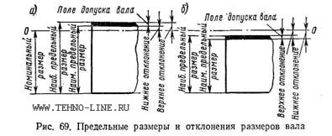

Выше мы видели, что по ряду причин невозможно обработать какую-либо деталь так, чтобы размеры ее, получившиеся после обработки, точно совпали с номинальными.
Размеры, полученные после обработки, условились называть действительными. Таким образом, действительный размер детали есть тот размер, который установлен путем измерения.
Алгебраическая разность между действительным и номинальным размерами называется действительным отклонением размера. Действительные отклонения могут быть положительными и отрицательными.
Предельные размеры. Действительные размеры одинаковых деталей, даже при одном и том же способе их обработки, не получаются равными между собой, а колеблются в некоторых пределах.
Предельными называются те размеры, между которыми может колебаться действительный размер. Один из них называется наибольшим, другой — наименьшим предельным размером.
Требуемый характер сопряжения двух деталей создается, очевидно, лишь в том случае, если допустимые предельные размеры деталей установлены заранее опытным или расчетным путем и действительные размеры лежат между предельными.
В зависимости от характера посадки наибольший и наименьший предельные размеры вала могут быть больше (рис. 69, а) или меньше (рис. 69, б) его номинального размера. Точно так же наибольший и наименьший предельные размеры отверстия могут быть больше (рис. 70, а) или меньше (рис. 70, б) его номинального размера. Возможно также расположение предельных размеров отверстия или вала по разные стороны от номинального размера.
На рис. 69 и 70 цифрами 00 обозначена так называемая нулевая линия. Она соответствует номинальному диаметру вала или отверстия и служит началом отсчета отклонений от номинального размера.
Предельные отклонения. Алгебраическую разность между наибольшим предельным и номинальным размерами называют верхним предельным отклонением.
Алгебраическую разность между наименьшим предельным и номинальным размерами называют нижним предельным отклонением.
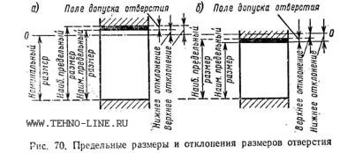

Верхние и нижние предельные отклонения могут быть положительными, отрицательными и равными нулю, как и действительные.
Чтобы не смешивать положительные и отрицательные отклонения, принято перед их числовой величиной ставить знак плюс(+), если отклонение положительное, и знак минус (—), если отклонение отрицательное.
Допуск. Остановимся теперь на определении, отчетливое понимание которого необходимо для усвоения всего вопроса о допусках и посадках.
Допуск - это неточность обработки, определяемая разностью между наибольшим и наименьшим предельными размерами.
Так, например, если наибольший предельный размер вала 65,040 мм, а наименьший — 65,020 мм, то допуск в данном случае равен 65,040 — 65,020 = 0,020 мм.
На рис. 69 и 70 допуски (на графиках они называются полями допусков) показаны жирными линиями. Толщина этих линий берется на графиках всегда в увеличенном масштабе (в сравнении с номинальными размерами) для лучшего усвоения. Допуск на обработку колеблется, как правило, в пределах от нескольких десятых до нескольких тысячных долей миллиметра, что требует обязательного увеличения масштаба.
Величины отклонений и допусков в разных таблицах допусков и посадок выражаются не в долях миллиметров, как это сделано в приведенном выше примере, а в микрометрах (микронах). Микрометр равен 0,001 мм и обозначается сокращенно мкм.

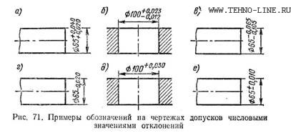

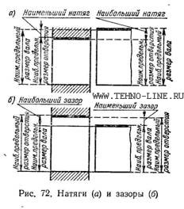

Обозначения допусков на чертежах числовыми величинами отклонений. Допустимые предельные отклонения размеров детали от номинальных могут указываться на чертежах числовыми отклонениями, которые проставляются с соответствующими знаками: положительные со знаком (+), отрицательные со знаком (—) вслед за данным размером. Отклонение, равное нулю, на чертеже не указывается. Верхнее и нижнее отклонения записываются одно под другим: верхнее — выше, нижнее — ниже, в долях мм. Примеры простановки отклонений на чертежах показаны на рис. 71, а - е.
Натяги и зазоры. Выше мы установили, что характер посадки зависит от соотношения действительных размеров сопрягаемых деталей или, как говорят, от наличия натяга (рис. 72, а) или зазора (рис. 72, б) между данными деталями.
Натягом называется положительная разность между диаметрами вала и отверстия до сборки деталей (размер вала больше размера отверстия).
При различных соотношениях предельных размеров вала и отверстия натяг называется наибольшим или наименьшим (рис. 72, а).
Зазором называется положительная разность между диаметрами отверстия и вала (размер отверстия больше размера вала).
В зависимости от соотношения предельных размеров отверстия и вала определяются наибольший и наименьший зазоры (рис. 72, б).
Система отверстия и система вала. Стандартами допусков и посадок в нашей промышленности установлены две возможные к применению совокупности посадок — система отверстия и система вала.
Системой отверстия называется совокупность посадок, в которых предельные отклонения отверстий одинаковы (при одном и том же классе точности и одном и том же номинальном размере), а различные посадки достигаются путем изменения предельных отклонений валов (рис. 73, а). Во всех посадках системы отверстия нижнее предельное отклонение отверстия всегда равно нулю.
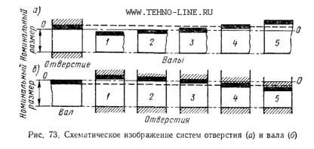

Такое отверстие называется основным отверстием. Из рисунка видно, что при одном и том же номинальном размере (диаметре) и постоянном допуске основного отверстия могут быть получены разные посадки за счет изменения предельных размеров вала. В самом деле, вал 1 даже наибольшего предельного диаметра свободно войдет в наименьшее отверстие. Соединив вал 2 при наибольшем предельном его размере с наименьшим отверстием, мы получим зазор, равный нулю, но при других соотношениях диаметров отверстия и вала в этом сопряжении получается подвижная посадка. Посадки валов 3 и 4 относятся к группе переходных, так как при одних значениях действительных размеров отверстий и валов 3 и 4 будет иметь место зазор, а при других натяг. Вал 5 при всех условиях войдет в отверстие с натягом, что всегда обеспечит неподвижную посадку.
Основное отверстие в системе отверстия обозначается сокращенно буквой А в отличие от обозначения второй (не основной) детали, входящей в сопряжение, которая обозначается буквами соответствующей посадки.
Системой вала называется совокупность посадок, в которых предельные отклонения валов одинаковы (при одном и том же классе точности и одном и том же номинальном размере), а различные посадки достигаются путем изменения предельных отклонений отверстий. Во всех посадках системы вала верхнее предельное отклонение вала всегда равно нулю. Такой вал называется основным валом.
Схематическое изображение системы вала дано на рис. 73, б, из которого видно, что при одном и том же номинальном размере (диаметре) и постоянном допуске основного вала могут быть получены различные посадки за счет изменения предельных размеров отверстия. Действительно, соединяя с данным валом отверстие 1, мы при всех условиях будем получать подвижную посадку. Подобную же посадку, но с возможным получением зазора, равного нулю, мы получим при сопряжении с данным валом отверстия 2. Соединения вала с отверстиями 3 и 4 относятся к группе переходных посадок, а с отверстием 5 — к неподвижной посадке.
Основной вал в системе вала обозначается сокращенно буквой В.
Сопоставление системы отверстия и системы вала. Области применения этих систем. Каждой из этих систем свойственны достоинства и недостатки, определяющие области их применения.
Существенным преимуществом системы отверстия в сравнении с системой вала является то, что обработка валов одного номинального размера, но с разными предельными диаметрами может быть выполнена одним режущим инструментом (резцом или шлифовальным кругом), в то время как в тех же условиях для обработки точных отверстий требуется столько режущих инструментов (если обработка ведется одномерным инструментом, например разверткой), сколько имеется отверстий. Таким образом, для обработки отверстий и валов при наличии 12 посадок в системе отверстия для каждого номинального диаметра необходимо иметь одну развертку и резец или шлифовальный круг, а для обработки тех же деталей в системе вала требуется резец или шлифовальный круг и 12 разверток.
Система отверстия имеет и другие преимущества по сравнению с системой вала, но тем не менее последняя все же применяется в ряде областей машиностроения, хотя значительно реже, чем система отверстия.
Например, система вала применяется при изготовлении некоторых текстильных машин. Одной из основных деталей текстильных машин является обычно длинный гладкий вал одного номинального размера по всей длине, на который насаживаются с разными посадками различные шкивы, муфты, шестерни и т. д. При применении системы отверстия эти валы должны быть ступенчатыми, что усложняет их изготовление.
Классы точности. В нашем машиностроении для диаметров от 1 до 500 мм применяются следующие классы точности: 1-й, 2, 2а, 3, За, 4, 5, 7, 8, 9-й; 6-й класс отсутствует.
1-й класс является самым точным. Он применяется сравнительно редко, так как обработка деталей по этому классу стоит очень дорого. Им пользуются в точном машиностроении, когда требуется очень строгая определенность посадок, например при изготовлении деталей шарикоподшипников.
2-й класс имеет значительно большее распространение и применяется главным образом в точном машиностроении и приборостроении, в станкостроении и моторостроении, частично при изготовлении текстильных машин и т. п. Этот класс является в нашем машиностроении основным.
3-й класс точности применяется в тех случаях, когда требования, предъявляемые к определенности посадок, не так велики, как во 2-м классе, но должен быть сохранен требуемый характер каждой посадки.
4-й класс точности применяется для деталей, между которыми допустимы сравнительно большие зазоры или натяги и которые могут обрабатываться с большими допусками.
5-й класс точности предназначается для подвижных посадок, к которым не предъявляются высокие требования определенности характера сопряжений. Кроме того, этот класс предусматривается для свободных размеров, т. е. относящихся к несопрягаемым поверхностям деталей машин, и для точных заготовок.
7, 8 и 9-й классы применяются главным образом для свободных размеров, а также для заготовок, изготовляемых горячей штамповкой, литьем и т. п.
В отдельных случаях применяются классы 2а — промежуточный между 2 и 3-м классами, а также 3а — промежуточный между 3 и 4-м. Они введены в систему допусков позднее и поэтому имеют такие обозначения.
Классы точности, применяющиеся в машиностроении, обозначаются так:
1-й класс обозначается цифрой 1.
2-й - обозначения не имеет.
2а - обозначается 2а.
3-й - цифрой 3
3а класс - обозначается 3а.
4-й - цифрой 4 и т. д.
Эти обозначения приписываются справа, несколько ниже обозначения основной детали системы или посадки.
Таким образом, А5 обозначает основное отверстие 5-го класса, В1 — основной вал 4-го класса, С3 — скользящую посадку 3-го класса, Г1 — глухую посадку 1-го класса и т. д.
Посадки и основные детали систем 2-го класса точности как основного обозначаются без цифрового индекса, указывающего класс точности. Таким образом, буквы А и В обозначают основное отверстие и основной вал 2-го класса, буква Ш обозначает широкоходовую посадку 2-го класса, буква С — скользящую посадку этого же класса и т. д.
Обозначения посадок и классов точности на чертежах проставляются сразу же за цифрой, указывающей размер, к которому относится данное обозначение.
Практическое значение обработки деталей с обусловленными заранее предельными размерами. Изготовление деталей в таких условиях обеспечивает возможность их взаимозаменяемости.
Взаимозаменяемостью деталей называется такое их свойство, при наличии которого сборка станка, машины и пр. происходит без какой-либо подгонки или подбора деталей, причем посадка, требующаяся в каждом отдельном сопряжении, получается именно такой, какой она должна быть в данном сопряжении.
Необходимость пригонки отпадает благодаря тому, что действительные размеры деталей, поступающих в сборочный цех, находятся в пределах допуска, и детали не требуют дополнительной обработки. Выполнение характера посадки обеспечивается тем, что отклонения действительных размеров сопрягаемых деталей от номинальных, создающие характер посадки, обеспечиваются рабочим (или рабочими), обрабатывающим данные детали, а назначаются и указываются на чертеже детали конструктором, проектирующим машину, в состав которой входят эти детали.
Достоинства взаимозаменяемости деталей мы наблюдаем постоянно. Всем известно, что любая деталь велосипеда заменяется новой без какой-либо пригонки, каждая электрическая лампочка ввертывается в любой патрон и т. д. Все сельскохозяйственные машины, начиная с плугов и кончая тракторами и комбайнами, состоят из взаимозаменяемых деталей, так как только при этом условии возможна быстрая замена сломанных или износившихся деталей машин без пригонки даже в полевой обстановке.
Размер - числовое значение линейной величины в выбранных единицах измерения.
Действительный размер - размер элемента, установленный измерением с наивысшей практически возможной точностью.
Предельные размеры - два предельно допустимых размера элемента, между которыми должен находиться (или которым может быть равен) действительный размер.
Наибольший предельный размер - наибольший допустимый размер элемента.
Наименьший предельный размер - наименьший допустимый размер элемента.
Номинальный размер - размер, относительно которого определяются отклонения, рассчитанный из расчета на прочность, жесткость и т.п., исходя из конструкторских и технологических соображений, согласованный со стандартами и проставляемый на чертеже. (Для отверстий обозначается буквой D, а для валов - буквой d).
Отклонение - алгебраическая разность между размером и соответствующим номинальным размером.
Действительное отклонение - алгебраическая разность между действительным и соответствующим номинальным размерами.
Предельное отклонение - алгебраическая разность между предельным и соответствующим номинальным размерами. Различают верхнее и нижнее предельные отклонения.
Верхнее предельное отклонение (верхнее отклонение) - алгебраическая разность между наибольшим предельным и соответствующим номинальным размерами (ES - для отверстий, es - для валов).
Нижнее предельное отклонение (нижнее отклонение) - алгебраическая разность между наименьшим предельным и соответствующим номинальным размерами (EI - для отверстий, ei - для валов).
Основное отклонение - одно из двух предельных отклонений, определяющее положение поля допуска относительно нулевой линии. В данной системе допусков и посадок основным является отклонение, ближайшее к нулевой линии.
Основные отклонения обозначаются буквами латинского алфавита, заглавными для отверстий A, B, C, ... ZC и строчными для валов a, b, c, ... zc.
Нулевая линия - линия, соответствующая номинальному размеру, от которой откладываются отклонения размеров при графическом изображении полей допусков. Если нулевая линия расположена горизонтально, то положительные отклонения откладываются вверх от нее, а отрицательные - вниз.
Допуск (Т) - разность между наибольшим и наименьшим предельными размерами или алгебраическая разность между верхним и нижним отклонениями (обычно, для отверстий - T_{D}, для валов - Т_{d}).
Стандартный допуск (IT) - любой из допусков, устанавливаемых данной системой допусков и посадок. Обычно под термином "допуск" понимается "стандартный допуск".
Поле допуска - поле, ограниченное наибольшим и наименьшим предельными отклонениями и определяемое величиной допуска и его положением относительно номинального размера. При графическом изображении поле допуска заключено между двумя линиями, соответствующими верхнему и нижнему отклонениям относительно нулевой линии.
Поля допусков обозначаются сочетанием буквы (букв) основного отклонения и номера квалитета: H7, g6, js7 и т.п. Обозначение поля допуска указывается после номинального размера элемента, например 30H7 - номинальный размер 30 мм, поле допуска H7.
Квалитет (степень точности) - совокупность допусков, соответствующих одинаковому уровню точности для всех номинальных размеров. (Допуски в каждом квалитете возрастают с увеличением номинальных размеров, но они соответствуют одному и тому же уровню точности).
Квалитеты обозначаются порядковыми номерами 01, 0, 1, 2 ... 17. Для размеров от 1 до 500 мм предусмотрено 19 квалитетов.
Вал - термин, условно применяемый для обозначения наружных элементов деталей, включая и нецилиндрические элементы.
Отверстие - термин, условно применяемый для обозначения внутренних элементов деталей, включая и нецилиндрические.
Основной вал - вал, верхнее отклонение которого равно нулю.
Основное отверстие - отверстие, нижнее отклонение которого равно нулю.
Посадка - характер соединения двух деталей, определяемый величиной получающихся в нем
Посадка обозначается дробью, в числителе которой указывается обозначение поля допуска отверстия, а в знаменателе - обозначение поля допуска вала: H7/g6, U8/h7, H7/n6 и т.п. Обозначение посадки указывается после номинального размера посадки, например 45U8/h7.
Номинальный размер посадки - номинальный размер, общий для отверстия и вала, составляющих соединение.
Допуск посадки - сумма допусков отверстия и вала, составляющих соединение. (В соответствии с этим определением T_{пос}=T_{D}+T_{d}).
Зазор (S) - разность между размерами отверстия и вала до сборки, если размер отверстия больше размера вала.
Натяг (N) - разность между размерами вала и отверстия до сборки, если размер вала больше размера отверстия.
Посадка с зазором - посадка, при которой всегда образуется зазор в соединении, т.е. наименьший предельный размер отверстия больше наибольшего предельного размера вала или равен ему, т.е. D+EI<d+es, или, учитывая, что D=d, EI<es. При графическом изображении поле допуска отверстия расположено целиком выше поля допуска вала.
Посадка с натягом - посадка, при которой всегда образуется натяг в соединении, т.е. наибольший предельный размер отверстия меньше наименьшего предельного размера вала или равен ему, т.е. D+ES<d+ei, или, учитывая, что D=d, ES<ei. При графическом изображении поле допуска отверстия расположено целиком ниже поля допуска вала.
Переходная посадка - посадка, при которой возможно получение как зазора, так и натяга в соединении, в зависимости от действительных размеров отверстия и вала. При графическом изображении поля допусков отверстия и вала частично или полностью перекрываются.
Наименьший предельный зазор (наименьший зазор) - разность между наименьшим предельным размером отверстия и наибольшим предельным размером вала в посадке с зазором. S_{min}=D+EI-(d+es)=EI-es
Наибольший предельный зазор (наибольший зазор) - разность между наибольшим предельным размером отверстия и наименьшим предельным размером вала в посадке с зазором или в переходной посадке. S_{max}=D+ES-(d+ei)=ES-ei
Наименьший предельный натяг (наименьший натяг) - разность между наименьшим предельным размером вала и наибольшим предельным размером отверстия в посадке с натягом. N_{min}=d+ei-(D+ES)=ei-ES
Наибольший предельный натяг (наибольший натяг) - разность между наибольшим предельным размером вала и наименьшим предельным размером отверстия в посадке с натягом или в переходной посадке. Nmax=d+es-(D+EI)=es-EI
Посадки в системе отверстия - посадки, в которых требуемые зазоры и натяги получаются сочетанием различных полей допусков валов с полем допуска основного отверстия.
Посадки в системе вала - посадки, в которых требуемые зазоры и натяги получаются сочетанием различных полей допусков отверстий с полем допуска основного вала.
Т.е. если посадка в системе отверстия, то мы имеем дело с основным отверстием (EI=0), а если посадка в системе вала, то мы имеем дело с основным валом (es=0).
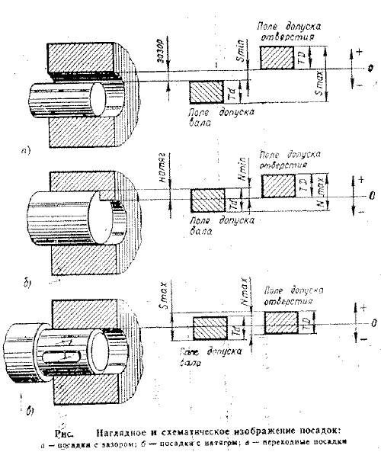

Квалитет является мерой точности. С увеличением квалитета точность понижается (допуск увеличивается).
- Допуск по квалитету обозначается буквами IT с указанием номера квалитета, например IT8 — допуск по 8-му квалитету.
  - Квалитеты с 01 до 4-го используются для изготовления калибров, и контркалибров.
  - Квалитеты от 5-го до 12-го применяют для изготовления деталей, образующих сопряжения (ГЦС).
  - Квалитеты от 13-го до 18-го используют для параметров деталей, не образующих сопряжений и не оказывающих определяющего влияния.
- Основная закономерность построения допусков размеров (допуск обозначается IT = International tolerance),
  - IT, мкм = K * i,
  - где K — квалитет (число единиц допуска), i — единица допуска, мкм.
- На диаметры от 1 до 500 мм единица допуска функционально связана с номинальным размером , мкм.
- Абсолютная величина допуска (в микрометрах) в зависимости от квалитета и размера:
Кинематической схемой называется такое условное изображение движущихся частей машины или механизмов, при котором показан принцип работы и порядок передачи движения от двигателя к отдельным элементам машины или механизма. Кинематической схемой пользуются в тех случаях, когда не нужно показывать конструкцию механизмов и его деталей, а надо лишь выявить их взаимное расположение и связь. В этих случаях отдельные узлы и передачи изображаются схематично в соответствии с условными изображениями.

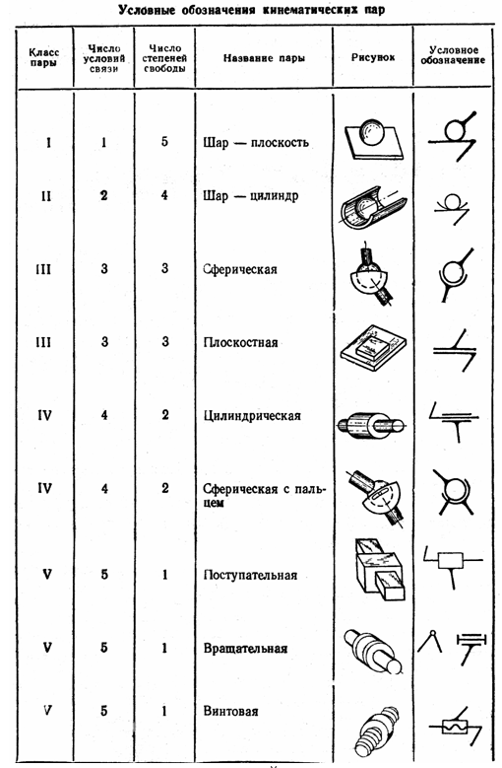

 | Вал, валик, ось, стержень, шатун
 | Радиальный подшипник (качения и скольжения)
 | Радиально-упорный односторонний подшипник (качения и скольжения)
 | Радиально-упорный двусторонний подшипник (качения и скольжения)
 | Упорный подшипник (качения и скольжения)
 | Радиальный подшипник скольжения
 | Радиально-упорный односторонний подшипник скольжения
 | Упорный односторонний подшипник скольжения
 | Роликовый радиальный подшипник скольжения
 | Глухое соединение двух валов
М | Электродвигатель
 | Ременная передача плоским ремнем
 |  | Цилиндрическое зубчатое зацепление с прямыми зубьями
 |  |  | Соединение двух валов предохранительной муфтой
 |  |  | Кулачковая двусторонняя муфта

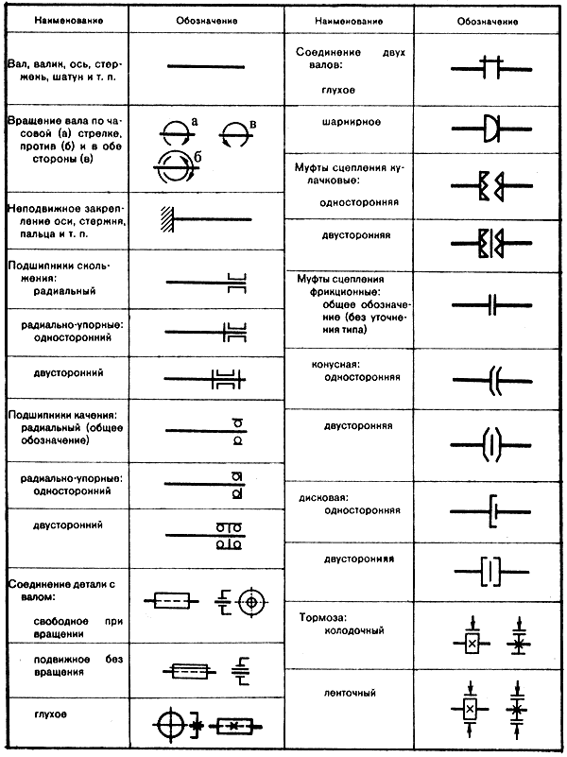
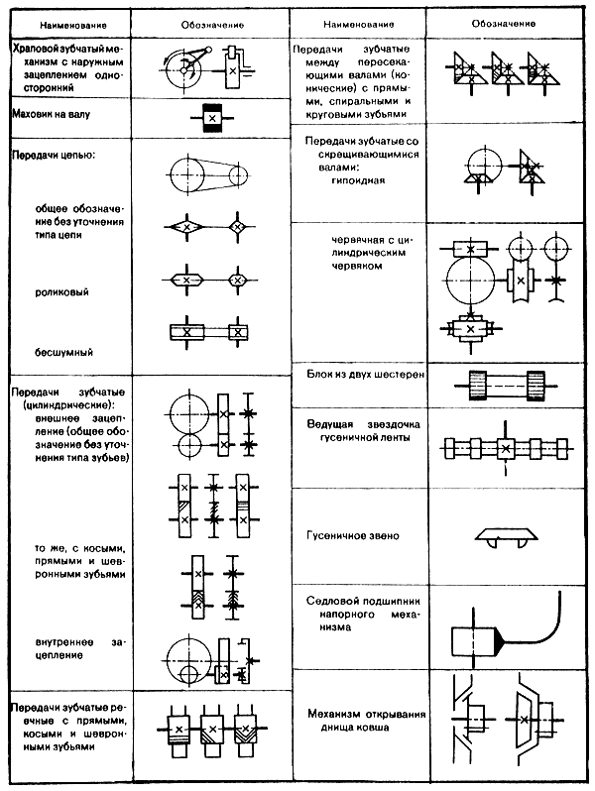

Шероховатость поверхности (чистота обработки). Основные понятия, обозначения на чертежах.
Базовая длина - длина базовой линии l длина линии, используемой для выделения неровностей.
Средняя линия - средняя линия профиля m, линия, имеющая форму номинального профиля, с минимальным среднеквадратическим отклонением профиля, от этой линии и отсчитывают все числовые значения для шероховатости:
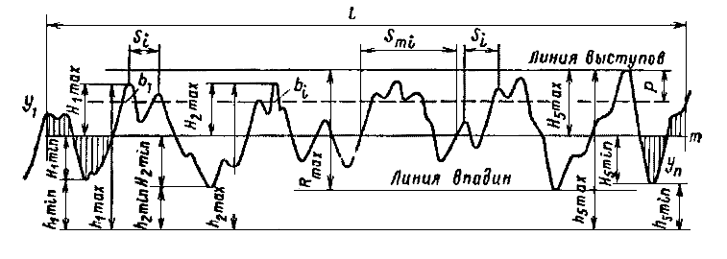
Рисунок. Профиль шероховатости поверхности и обозначения его характеристик. Средняя линия профиля - не обязательно прямая, см. определение выше.

Параметры шероховатости поверхности R_{a}, R_{z}, R_{max}, S_{m}, S, tp описаны в табличке ниже:

Условное обозначение параметра шероховатости | Наименование параметра шероховатости | Определение параметра шероховатости +См. рисунок выше
Ra R_{a} | Среднее арифметическое отклонение профиля | Среднее арифметическое абсолютных значений (значений по модулю) отклонений профиля в пределах базовой длины. Интегральная величина.
Rz R_{z} | Высота неровностей профиля по 10 точкам | Сумма средних арифметических абсолютных отклонений точек пяти наибольших минимумов и пяти наибольших максимумов профиля в пределах базовой длины.
R R_{max} | Наибольшая высота поверхностей профиля | Расстояние между линией выступов профиля и линией впадин профиля в пределах базовой длины.
S S_{m} | Средний шаг неровностей профиля | Среднее арифметическое значение шага неровностей профиля в пределах базовой длины.
S S | Средний шаг неровностей профиля по вершинам | Среднее арифметическое значение шага неровностей профиля по вершинам в пределах базовой длины.
Tp tp | Относительная опорная длина профиля | Отношение опорной длины профиля к базовой длине, где "p" - значение уровня сечения профиля.

Если Вам встретился класс шероховатости, то используйте таблицу ниже:
Таблица значения параметров R_{a} и R_{z} для указанных классов шероховатости (в теории - использование R_{a} предпочтительнее использования параметра R_{z}).
Класс шероховатости | Базовая длина l, мм | Ra предпочт., мкм | Ra допустимые, мкм | Rz, мкм
1 | 8,0 | 50 | 80; 63; 40 | 320; 250; 200; 160
2 | 8,0 | 25 | 40; 32; 20 | 160; 125; 100; 80
3 | 8,0 | 12,5 | 20;16,0;10,0 | 80; 63; 50; 40
4 | 2,5 | 6,3 | 10,0;8,0;5,0 | 40; 32; 25; 20
5 | 2,5 | 3,2 | 5,0; 4,0; 2,5 | 20; 16; 12,5; 10,0
6 | 0,8 | 1,6 | 2,5; 2,0; 1,25 | 10,0; 8,0; 6,3
7 | 0,8 | 0,80 | 1,25; 1,00; 0,63 | 6,3; 5,0, 4,0; 3,2
8 | 0,8 | 0,40 | 0,63; 0,50; 0,32 | 3,2; 2,5; 2,0; 1,60
9 | 0,25 | 0,20 | 0,32; 0,25; 0,160 | 1,60; 1,25; 1,00; 0,80
10 | 0,25 | 0,10 | 0,160; 0,125; 0,080 | 0,80; 0,63; 0,50; 0,40
11 | 0,25 | 0,050 | 0,080; 0,063; 0,040 | 0,40; 0,32; 0,25; 0,20
12 | 0,25 | 0,025 | 0,040; 0,032; 0,020 | 0,20; 0,16; 0,125; 0,100
13 | 0,08 | 0,012 | 0,020; 0,016; 0,010 | 0,100; 0,080; 0,063; 0,050
14 | 0,08 | 0,012 | 0,010; 0,008 | 0,050; 0,040; 0,032

Обозначение шероховатости на чертежах. Структура обозначения:

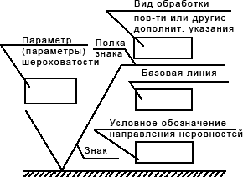

Значения параметров шероховатости указывают на чертежах нижеследующим образом:
- R_{а} указывается без символа, а другие параметры с символом.
- Номинальное значение параметра записывается с предельным отклонением
- При указании нескольких параметров шероховатости их значения записывают в столбик, сверху вниз в следующем порядке: параметр высоты неровностей (R_{a}, R_{z}, R_{max}), параметр шага неровностей (S_{m},S), относительная опорная длина профиля (tp).
- Если шероховатость нормируется параметром R_{a} или R_{z} из числа приведенных в таблице "Значения параметров R_{a} и R_{z} для указанных классов шероховатости" выше, то базовую длину в обозначении шероховатости не указывают.

Ниже приведена картинка с указанием обозначений направлений неровностей на значке шероховатости.
Рисунок. Условные обозначения направлений неровностей на значке шероховатости.

Таблица практически достижимых шероховатостей в зависимости от способа обработки поверхности.
5 - лучшие результаты 4 - достижимо 3 - худшего результата добиться можно, но….
 |  | Чистота поверхности (шероховатость) в мм
 |  | 0,5 | 1 | 2 | 4 | 8 | 16 | 32 | 63 | 135 | 250 | 500 | 1000 | 2000
Обработка со снятием материала
Плазморезка |  |  |  |  |  |  |  |  |  |  |  | 5 | 4 | 3
Лентопильный станок |  |  |  |  |  |  |  |  | 5 | 4 | 4 | 4 | 3
Строгальный, рейсмусовый станок |  |  |  |  |  |  |  | 5 | 4 | 4 | 4 | 3
Высечка |  |  |  |  |  |  | 5 | 4 | 3
Химическая эрозия |  |  |  |  |  |  |  | 5 | 4 | 4 | 3
Электроискровая эрозия |  |  |  |  |  |  |  | 5 | 4 | 4 | 3
Сверление |  |  |  |  |  |  |  | 5 | 4 | 4 | 3
Фрезерование |  |  |  |  |  |  | 5 | 4 | 4 | 4 | 3 | 3
Токарный ст. |  |  |  |  |  |  | 5 | 4 | 4 | 4 | 3
Протяжка |  |  |  |  |  |  | 5 | 4 | 4 | 3
Развертка |  |  |  |  |  |  | 5 | 4 | 4 | 3
Напильник |  |  |  |  |  |  | 5 | 4 | 4 | 3
Шлифовка |  |  |  |  |  |  | 5 | 4 | 4 | 3
Галтовка |  |  |  |  | 5 | 4 | 4 | 4 | 4 | 3
Шеточная шлифовальная машина |  |  |  | 5 | 5 | 4 | 4 | 3 | 3
Электролитическая шлифовка |  |  |  |  | 5 | 4 | 3
Хонингование |  |  |  | 5 | 4 | 4 | 3
Полировка |  |  |  |  | 5 | 4 | 3
Притирка |  |  |  | 5 | 4 | 4 | 3
Суперфиниш |  |  |  | 5 | 4 | 3 | 3
Обработка без снятия материала
Литье в песок |  |  |  |  |  |  |  |  |  |  | 5 | 4 | 3
Прокат горячий |  |  |  |  |  |  |  |  |  |  | 5 | 4 | 3
Ковка |  |  |  |  |  |  |  | 5 | 5 | 4 | 4 | 3
Литье в кокиль |  |  |  |  |  |  |  | 5 | 4 | 3
Литье по выплавляемым моделям |  |  |  |  |  |  | 5 | 4 | 4 | 3
Экструзия |  |  |  |  |  |  | 5 | 4 | 4 | 3
Прокат холодный |  |  |  |  |  | 5 | 4 | 4 | 4 | 3
Литье под давлением |  |  |  |  |  |  | 5 | 4 | 3

Таблица 1

Обозначение формата | А0 | А1 | А2 | А3 | А4
Размеры сторон формата | 1189 х 841 | 594 х 841 | 594 х 420 | 297 х 420 | 297 х 210
Таблица 2

Масштаб уменьшения | 1 : 2 | 1 : 2,5 | 1 : 4 | 1 : 5 | 1 : 10 | 1 : 15 | 1 : 20 | 1 : 25 | 1 : 40 | и т.д.
Масштаб увеличения | 2 : 1 | 2,5 : 1 | 4 : 1 | 5 : 1 | 10 : 1 | 15 : 1 | 20 : 1 | 25 : 1 | 40 : 1 | и т.д.

Линии (их назначение, толщина, начертание) по ГОСТ 2.303-68 должны соответствовать требованиям табл.3.
Таблица 3

Наименование | Начертание | Толщина | Назначение
Сплошная основная |  | S | Линии видимого контура,  вынесенного сечения.
Сплошная тонкая |  | S/3...S/2 | Контур наложенного сечения,  выносные, размерные, штриховка.
Сплошная волнистая |  | S/3...S/2 | Линии обрыва,  разграничения вида и разреза.
Штриховая | 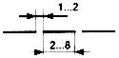 | S/3...S/2 | Линии невидимого контура.
Штриховая пунктираня | 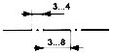 | S/3...S/2 | Осевые линии и центровые.
Разомкнутая |  | S...1 1/2S | Линии сечений (начала и конца).
Толщина основных линий чертежей формата до А1 равна примерно 0,3 мм. Длина штрихов в штриховых и штрихпунктирных линиях следует выбирать в зависимости от величины изображения. Штрихи линии должны быть одинаковой длины. Промежутки между штрихами в линии должны быть равны. Штрихпунктирные линии должны пересекаться и заканчиваться штрихами. В случае, если диаметр окружности менее 12 мм., штрихпунктирная линия заменяется сплошной тонкой линией.

Размеры на чертежах ГОСТ 2.307-68 (прил. 1)
Уклон (рис.6,а)- это наклон одной линии относительно другой; измеряется отношением катетов прямоугольного треугольника CB : AB = 1 : 5. Конусность (рис.6,б)- это отношение диаметра конуса к его высоте k = ( D - d ) / L. Конусность и уклон выражаются отношением двух чисел или в процентах. Сопряжение (рис.6,в,г)- это плавный переход от одной линии к другой с помощью сопрягающей дуги. Построить сопряжение - это значит найти центры сопрягаемых дуг и точки сопряжения. Существует огромное количество различных сопряжений, применяемых при описании плоских деталей. Основные правила таких сопряжений даны во многих учебниках и справочниках по черчению. В автоматизированных системах такие сопряжения выполняются автоматически.

а) | б) | в) | г)
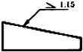 | 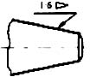 | 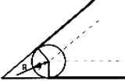 | 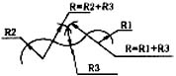
Рис. 6

Наиболее характерные ошибки. Стрелки размерных линий выполнены не по стандарту, отсутствует зазор между размерной линией и размерным числом, ошибки в нанесении угловых и вертикальных размеров, отсутствие центровых размеров, пересечение размерных линий, разные (часто маленькие) расстояния между размерными линиями, неодинаковая высота цифр на чертеже, толщина линий не выдержана, основная надпись и рамка не выделены основной линией, толщина основной линии на чертеже неодинаковая, отсутствует пересечение штрихов осевой линии в центрах окружностей и с контуром, разрыв в осевой линии больше 5 мм.
Основные теоретические положения по теме "Проекционное черчение"

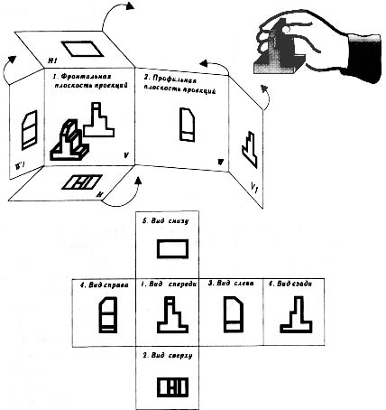Рис. 7.

Правила изображения изделий (рис.7), сооружений и их элементов устанавливает ГОСТ 2.305-68.
Изображения выполняются по методу прямоугольного проецирования
(в аксонометрии допускается косоугольное проецирование).
При этом предмет располагают между наблюдателем и соответствующей плоскостью проекций. За основные плоскости проекций принимают шесть граней куба. Изображение на фронтальной плоскости (вид спереди) является главным. Изображения разделяются на виды, разрезы, сечения.
Вид - изображение обращенной к наблюдателю видимой части поверхности предмета, который располагают так, чтобы изображение давало наиболее полное представление. Основные виды: вид спереди (главный вид); вид сверху; вид слева; вид справа; вид снизу; вид сзади. Если часть предмет невозможно показать на основных видах без искажения формы и размеров, то используют дополнительный вид. Изображение отдельного, ограниченного места предмета называется местным видом.
Правила изображения видов: если главные виды изображены на своих местах (рис.7), они не подписываются; в противном случае должна быть надпись по типу "Вид А". Направление взгляда должно быть указано стрелкой, обозначенной прописной буквой. Дополнительный вид и местный вид оформляются аналогично. Если дополнительный вид расположен в проекционной связи, то стрелку и надпись над видом не наносят. Дополнительный вид можно повернуть с добавлением к надписи знака О (слово "повернуто" не пишется). Местный вид, как правило, ограничен линией обрыва.
Разрезы - это изображение предмета, мысленно рассеченного одной или несколькими плоскостями; при этом в разрезе показывается то, что получается в секущей плоскости, и то, что расположено за ней. Разрезы разделяют в зависимости от положения секущей плоскости.
Горизонтальные разрезы - секущая плоскость параллельна горизонтальной плоскости, соответственно получают фронтальные (рис.9) и профильные разрезы. Разрезы горизонтальные, фронтальные и профильные, как правило, располагают на месте соответствующего вида (например, горизонтальный разрез: его секущая плоскость будет на фронтальной плоскости а его изображение будет на виде сверху). Наклонные разрезы - секущая плоскость под наклоном к горизонтальной плоскости.
Правила изображения разрезов: положение секущей плоскости указывается на чертеже линией сечения. Для линии сечения должна применяться разомкнутая линия (со стрелками направления взгляда и буквами с наружной стороны стрелок, обозначающих секущую плоскость), при сложном разрезе штрихи проводят также у перегибов линии сечения. На начальном и конечном штрихах следует ставить стрелки, указывающие направления взгляда; стрелки должны наноситься на расстоянии 2-3 мм от конца штриха; начальный и конечные штрихи не должны пересекать контур изображения. Разрез (обычно совмещенный с тем или иным видом) должен быть отмечен надписью букв соответствующей секущей плоскости по типу "А - А" (всегда двумя буквами через тире, без подчеркивания). Если секущая плоскость совпадает с плоскостью симметрии предмета в целом, то для горизонтальных, фронтальных и профильных разрезов не отмечают положение секущей плоскости, и разрез надписью не сопровождают.
Надо помнить, что при ломаных разрезах секущие плоскости условно поворачивают до совмещения в одну плоскость. В этом случае при совмещении разреза с видом элементы предмета вычерчивают на плоскость с поворотом и проекция такого разреза может не совпадать с изображением предмета без ломаного разреза.
Местный разрез выделяется на виде сплошной волнистой линией, и эта линия не должна совпадать с какими-либо другими линиями изображения.
Часть вида и часть соответствующего
Местный разрез выделяется на виде сплошной волнистой линией, и эта линия не должна совпадать с какими-либо другими линиями изображения.
Часть вида и часть соответствующего разреза допускается соединять, разделяя их сплошной волнистой линией. Если соединяются половина вида и половина разреза, каждый из которых является симметричной фигурой, то разделяющей линией служит ось симметрии. Допускается соединять: четверть вида и четверти трех разрезов; четверть вида, четверть одного разреза и половину другого и т.п. при условии, что каждое из этих изображений в отдельности симметричны.
Сечение - это фигура, полученная при мысленном рассечении предмета плоскостью. Сечение отличается от разреза тем, что в разрезах изображается то, что находится в сечении, и то, что находится за сечением. В сечениях изображается только то, что находится в сечении. Сечения, не входящие в состав разреза, разделяют на вынесенные и наложенные.
Правила изображения сечений: контуры вынесенного сечения (рис.12,а,в ), а также сечения, входящего в состав разреза, изображаются сплошными линиями, а контур наложенного сечения (рис.12,б,в) - сплошными тонкими линиями. Ось симметрии наложенного или вынесенного сечения указывают штрихпунктирной тонкой линией без обозначения буквами и стрелкой, и линию сечения не проводят. В остальных случаях сечения обозначают и подписывают по типу разрезов. Сечение по построению и расположению должно соответствовать направлению, указанному стрелками. Допускается располагать сечение в любом месте поля чертежа, а также с поворотом, с добавлением знака "повернуто". Для нескольких одинаковых сечений, относящихся к одному предмету, линию сечения обозначают одной буквой и вычерчивают одно сечение. Если секущая плоскость проходит через ось поверхности вращения (отверстия или углубления), то сечения выполняют по правилу разреза (т.е. показывается контур отверстия).

а) | б) | в)
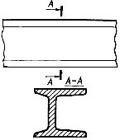 | 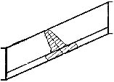 | 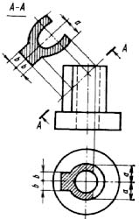
Рис. 12

Выносные элементы - дополнительные отдельные изображения (обычно увеличенные) какой-либо части предмета, требующей пояснений в отношении формы и размеров.
Выносной элемент отмечают на виде, разрезе или сечении замкнутой линией (окружностью или овалом) с обозначением выносного элемента буквой русского алфавита. У выносного элемента следует указывать букву и в скобках масштаб изображения по типу: А (2 :1).
Условности и упрощения. Если вид, разрез или сечение представляет собой симметричную фигуру, допускается вычерчивать половину изображения или немного больше половины с проведением линии обрыва. Для одинаковых, равномерно расположенных элементов разрешается одно-два их изображения. Линии пересечения поверхностей допускается упрощать и изображать в виде прямых и дуг окружностей. Плавный переход от одной поверхности к другой показывается условно (тонкой линией) или совсем не показывается. Такие детали, как винты, заклепки, шпонки, шарики, не пустотелые валы и шпинделя, шатуны, рукоятки и т.д. при продольном разрезе показываются не рассеченными. Не рассеченными на сборочных чертежах показываются гайки и шайбы. Элементы деталей: спицы маховиков, шкивов, зубчатой шестерни или зубчатого колеса, ребер жесткости показывают не заштрихованными, если секущая плоскость направлена вдоль оси или длинной стороны такого элемента. При выделении на чертеже плоских поверхностей предмета на них проводят диагональные линии сплошными тонкими линиями. Длинные предметы (или элементы), имеющие постоянное или закономерно изменяющееся поперечное сечение (валы, цепи, прутки, фасонный прокат, шатуны и т.п.), допускается изображать с разрывами.
Наиболее характерные ошибки. Неправильно выбран главный вид (количества изображений) для деталей, изготовляемых на токарном станке, отсутствуют осевые линии, отсутствует проекционная связь между видами, линии штриховки нанесены под углом, отличным от 45°, неодинаковая штриховка на различных проекциях одной и той же детали, отсутствуют габаритные размеры, не соблюдены принципы простановки размеров, несоблюдение размерных цепей, часто изображают невидимые линии, которые на одном из видов уже выявлены на разрезе, неправильное обозначение секущих плоскостей и их обозначений.
Построение эскизов.

Прежде чем начать эскизирование, надо выбрать формат бумаги по ГОСТ (формат А4 выбирается вертикально), выполнить рамку и основную надпись. Для выполнения эскиза необходимо: по возможности определить или выяснить наименование и назначение детали; определить, какие геометрические формы составляют поверхности детали; выбрать главное изображение, дающее наиболее полное представление о детали; определить число видов, разрезов и сечений, наметить их расположение на поле эскиза, оставив место для нанесения размеров; провести основные оси симметрии, а также все осевые и центровые линии; нанести наружные контуры тонкими линиями, соблюдая пропорциональность и проекционную связь; выполнить необходимые разрезы и сечения и заштриховать их; изобразить условно все элементы детали: резьбу, проточки, фаски и пр.; нанести выносные и размерные линии, необходимые для выяснения всех размеров детали; по возможности размерные линии должны проводиться вне контура детали; пользуясь мерительными инструментами (металлической линейкой, угольником, штангенциркулем, кронциркулем, нутромером, микрометром, радиусными и резьбовыми шаблонами), обмерить изделие с требуемой точностью и проставить размерные числа, указать шероховатость поверхности, пользуясь эталонными образцами, написать технические требования. Последовательность выполнения эскиза детали дана на рисунке. На эскизе достаточно дать два изображения, причем главным изображением следует считать то, на котором видны три грани шестигранника. Вначале проводят оси симметрии и наносят от руки наружные контуры детали с соблюдением проекционной связи и пропорциональности на глаз (рис.1,а) . Затем изображают фаски и разрез (рис. 1,б) . На рис. 1,в изображены резьба, проточки и фаски. На рис.1,г нанесены выносные и размерные линии. Количество размеров должно быть достаточным, чтобы изготовить деталь по данному эскизу. На рис. 2 дан готовый эскиз детали и выполнен технический рисунок.
Обмер деталей и последовательность их эскизирования:

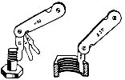 | 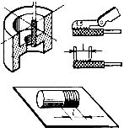
  а) | б)
  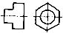 | 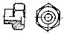
  в) | г)
  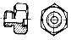 | 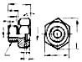
Рис. 1

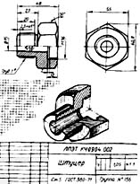 | 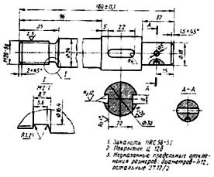
Рис. 2

Аксонометрические проекции
ГОСТ 2.317-68 устанавливает следующие аксонометрические проекции:
Прямоугольные проекции
Изометрическая проекция (расположение осей рис.1,а) для упрощения выполняют без искажения по осям х, y, z. Окружности (рис.1,б), лежащие в плоскостях, параллельных плоскостям проекций, изображаются эллипсами, у которых направление малой оси совпадает с направлением оси, не входящей в плоскость, а большая ей перпендикулярна. При этом малая ось равна 0,71 диаметра окружности, а большая - 1,22.

а) | б) | в)
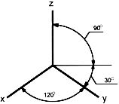 | 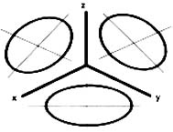 | 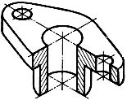
Рис. 1
Последовательность выполнения аксонометрической проекции

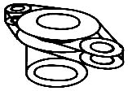 | 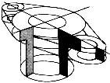
Косоугольные проекции
Фронтальная изометрическая проекция (рис. 3) выполняется без искажения по осям x, y и z. Допускается применять с углом наклона оси y - 30° и 60° . Окружности (рис.3,б), лежащие в плоскостях проекций, параллельных фронтальной плоскости, проецируются в окружности, а окружности, лежащие в плоскостях проекций, параллельных горизонтальной и профильной плоскостям проекций, проецируются в эллипсы. Большая ось эллипсов равна 1,3, а малая ось - 0,54 диаметра окружности. Большая ось эллипса плоскости xy составляет с осью x угол 22°, большая ось эллипса плоскости yz составляет 22° с осью z.

а) | б) | в)
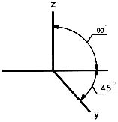 | 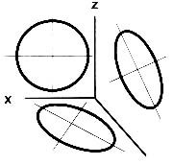 | 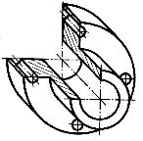
Рис. 3
Горизонтальная изометрическая проекция (рис. 4) выполняется без искажения по осям x, y
и z. Допускается применять с углом наклона оси y - 45° и 60° сохраняя угол между осями x и y 90° Окружности (рис.4,б), лежащие в плоскостях проекций, параллельных горизонтальной плоскости, проецируются в окружности, а окружности, лежащие в плоскостях проекций, параллельных фронтальной и профильной плоскостям проекций, проецируются в эллипсы. Большая ось эллипсов равна 1,37, а малая ось - 0,37 диаметра окружности. Большая ось эллипса плоскости xz составляет с осью z угол 15°, большая ось эллипса плоскости yz составляет 30° с осью z.
а) | б) | в)
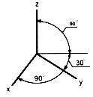 | 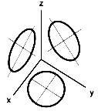 | 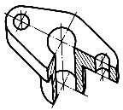
Рис. 4
Условности в аксонометрических проекциях. Линии штриховки (рис.6) сечений наносят параллельно одной из диагоналей проекций квадрата, лежащих в соответствующих координатных плоскостях, стороны которого параллельны аксонометрическим осям. При нанесении размеров выносные линии проводят параллельно аксонометрическим осям, размерные линии - параллельно измеряемому отрезку. В аксонометрических проекциях спицы маховиков, ребра жесткости и подобные элементы штрихуют. Условности при изображении зубчатых колес, реек, червяков, резьб остаются как на комплексных чертежах. Допускается применять другие аксонометрические проекции.
а) | б) | в)
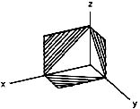 | 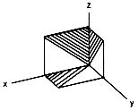 | 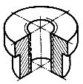
Рис. 6
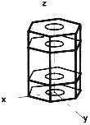 | 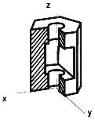 | 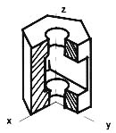 | 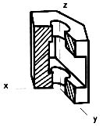 |  | 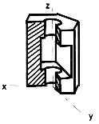

Рис. 7. Примеры построения простой детали в различных аксонометрических проекциях

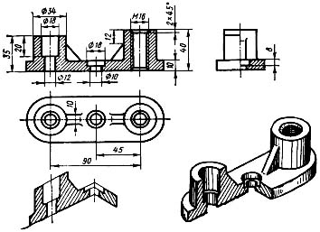
Рис. 8. Пример построения изометрии по комплексному чертежу.

Условные изображения швов сварных соединений.
ГОСТ 2.312-68
Швы сварных соединений условно изображают: видимые швы - сплошными основными линиями, невидимые швы - штриховыми линиями; швы соединений внахлестку, точечные и роликовые - штрих пунктирными линиями; швы соединений внахлестку, выполненных в отверстиях, - знаком " + ". Примеры условного изображения швов сварных соединений даны в. При этом границы шва изображают сплошными основными линиями. На изображении двустороннего шва контур отдельного шва, сваренного особым способом (например, полуавтоматическим ) штрихуют или зачерняют.
Обозначение швов состоит из: а) буквенного обозначения шва, метода сварки и, при необходимости, способа сварки; б) условного графического знака; в) размера сечения шва в мм; г) длины шва в мм; вспомогательного знака. Дополнительные обозначения швов сварных соединений из:
а) буквы, определяющей вид сварного соединения: С - стыковое, У - угловое,
Т - тавровое, Н - внахлестку;
б) цифры, определяющей тип сварного соединения по
С11 ГОСТ 8713-70. Для швов, выполненных дуговой электросваркой, буквенное обозначение вида сварки (Э) в основном обозначении не проставляется.
Перед буквенными обозначениями вида сварки проставляют буквенное обозначение способа выполнения сварки: Р - ручной,
П - полуавтоматической, А - автоматический.
Между буквенными обозначениями вида и способа сварки ставят тире. При выполнении сварки одним и тем же способом в обозначении каждого шва не ставят, а дают указание об этом в технических требованиях. Условные графические знаки швов, выполняют сплошными тонкими линиям и высотой 4-7 мм. Расстояние между смежными линиями знака должно быть не мене 0,8 мм. Для двусторонних швов знак строят из знаков односторонних швов, расположенных с двух сторон сварного соединения. Допускается в основных обозначениях швов не указывать размеры сечения шва и длину шва.
Основное обозначение шва сварного соединения проставляют над и под полкой линии-выноски, которую заканчивают односторонней стрелкой, указывающей место видимого шва. Основные обозначения швов наносят: над полкой, когда лицевая сторона шва находится на той стороне соединения, на которой находится стрелка линии-выноски на чертеже (рис. а) и, в противном случае, под полкой (рис. б). Положение знака под полкой перевернуто.
Построение основных обозначений швов сварных соединений
Знаки в основных обозначениях на чертежах проставляются в следующем порядке:
а) для швов стыковых соединений: буквенное обозначение вида сварки; условный графический знак; толщину шва а; длину шва l
Пример обозначения одностороннего шва на остающейся подкладке со скосом двух кромок, выполненного дуговой электросваркой, толщиной шва 10 мм и длиной 1000 мм (рис.1,а).
Пример обозначения двустороннего шва, выполненного дуговой электросваркой по ручной подварке, без скоса кромок, толщиной шва 30 мм и длиной шва 1000 мм с Y - образным скосом кромок для ручной подварки (рис.1,б).
Пример обозначения одностороннего стыкового шва с криволинейным скосом двух кромок, толщиной шва 8 мм, длиной шва 1000 мм, выполненного дуговой электросваркой, с порядковым номером 15 (рис.1,в):

а) | б) | в)
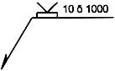 | 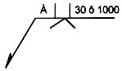 | 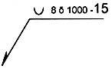
Рис. 1
б) для швов угловых соединений: буквенное обозначение вида сварки; катет шва К; условный графический знак; толщину шва а; длину шва l.
Пример обозначения одностороннего шва без скоса кромок, катетом 5 мм, выполненного по замкнутому контуру газовой сваркой (рис.2,а).
Пример обозначения двустороннего шва без скоса кромок, толщиной шва 5 и 3 мм, выполненного автоматической электродуговой сваркой по длине шва 800 мм (рис.2,б).
Пример обозначения двустороннего шва без скоса кромок с катетами шва 5 мм, выполненного дуговой электросваркой в защитных газах (рис.2,в).:
а) | б) | в)
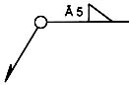 | 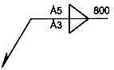 | 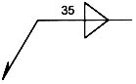

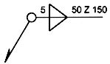  Рис. 3 |  | в) для швов тавровых соединений: буквенное обозначение вида сварки; катет шва К; условный графический знак; толщину шва а; длину провариваемого участка l прерывистых швов или диаметр точки d для точечных швов.  Пример обозначения шва без скоса кромок, толщиной 5 мм при длине провариваемого участка 50 мм и шаге 150 мм, с шахматным расположением участков, выполненного по замкнутому контуру дуговой электросваркой.
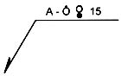  Рис. 4 |  |  | в) для швов соединений внахлестку, выполненных в прорезном отверстии с проплавлением: буквенное обозначение вида сварки; условный графический знак; диаметр отверстия или ширину прорези для швов с круглым или удлинен- ным отверстием или ширину проплавления для швов с проплавлением d.  Пример обозначения одностороннего шва с проплавлением при ширине проплавления 15 мм, выполненного автоматической дуговой электросваркой под флюсом.
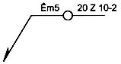  Рис. 5 | в) для швов соединений внахлестку, выполненных контактной сваркой: буквенное обозначение вида сварки; диаметр точки для точечных швов или ширину шва для роликовых швов d, условный графический знак; расстояние между точками е1 или длину проваренного участка роликового прерывистого шва l, знак, характеризующий взаимное расположение точек или участков (вспомогательный знак); расстояние между рядами точек е2 или шаг прерывистого роликового шва t; количество рядов точек n.

